商户后台业务操作说明
商户后台业务操作说明 1
1. 密码重置 2
2. 交易管理 3
2.1. 账户余额查询 3
2.2. 日终交易查询 4
2.3. 交易查询 5
2.4. 分账交易查询 5
2.5. 余额支付交易查询 7
2.6. 用户账户余额查询 7
2.6.1用户账户余额配置自动提现 8
2.6.2用户账户余额手工单笔提现 9
2.7. 结汇管理 11
3. 提现管理 15
3.1. 手工提现申请 15
4. 代发 16
4.1. 代发申请 17
4.2. 批量提现 18
4.3. 代发审核 19
4.4. 代发审核验证码切换 21
4.5. 疑似重复审核 21
4.6. 代发批次查询 23
4.7. 代发交易查询 26
4.8. 代发电子回单查询 26
5. 用户开户管理 27
5.1. 批量开户 27
5.2. 开户申请管理 29
6. 人民币出境管理 30
6.1. 交易筛选方式 31
6.1.1 交易筛选及提交 31
6.1.2 发起付汇 33
6.1.3 付汇状态跟踪 34
6.2. 按模板导入方式 35
7. 报关管理 36
8. 斗拱资金管理 37

密码重置
- 登陆网址：https://global.chinapnr.com/site/login.htm
点击登录页面的“Forgot the password?”链接，进入重置密码页面，页面右上角支持进行中英文切换，默认是英文；
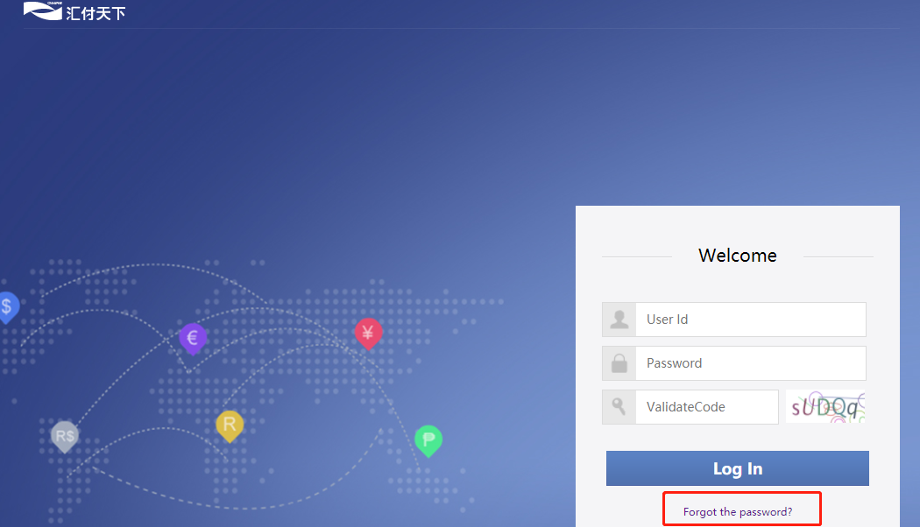
- 按页面提示逐步操作，填写登录账号以及操作员创建时配置的邮箱或者手机号，账号和邮箱/手机号必须匹配，手机号只支持中国大陆11位手机号；不要求必须选择配置的“验证码接收方式”；
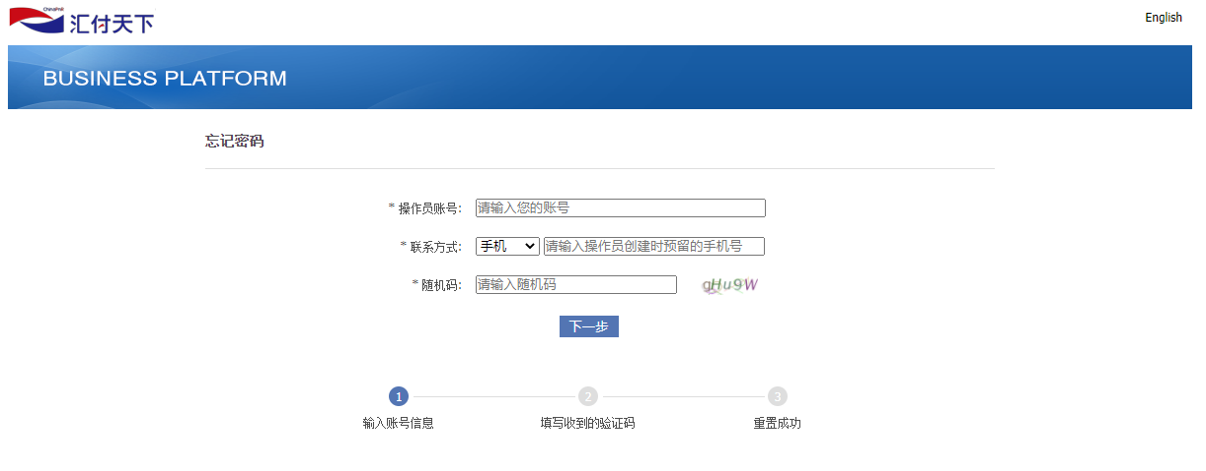
- 上图填写的信息校验通过后，进入设置新密码页面，输入符合规则的新密码（规则与现有的重置密码校验一致），输入获取到的验证码，匹配后即设置新密码成功。
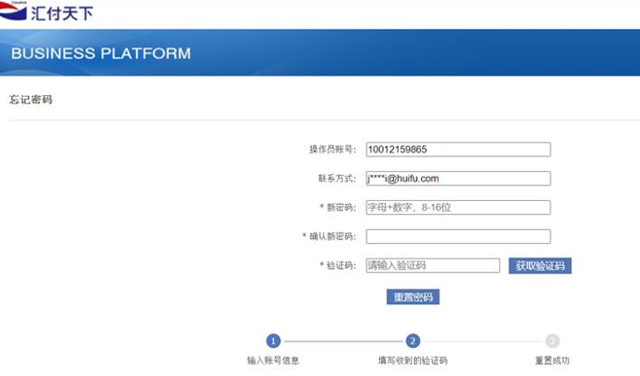

交易管理

账户余额查询
路径：交易管理—余额明细查询
- CNY主账户，选择起止时间，点击筛选，显示即为商户账户截止日期余额
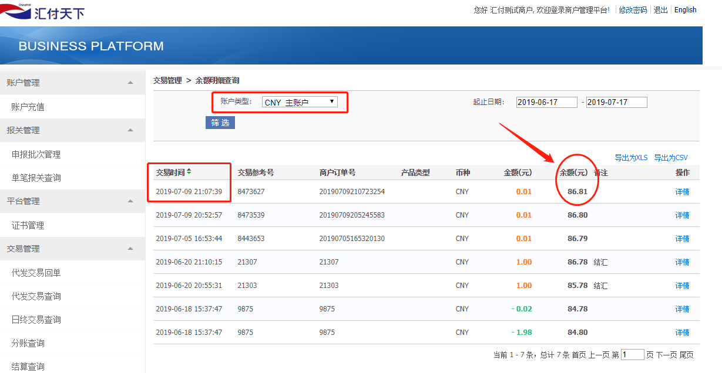

- CNY 待结算账户，如商户有开通分账功能，可查待分账余额
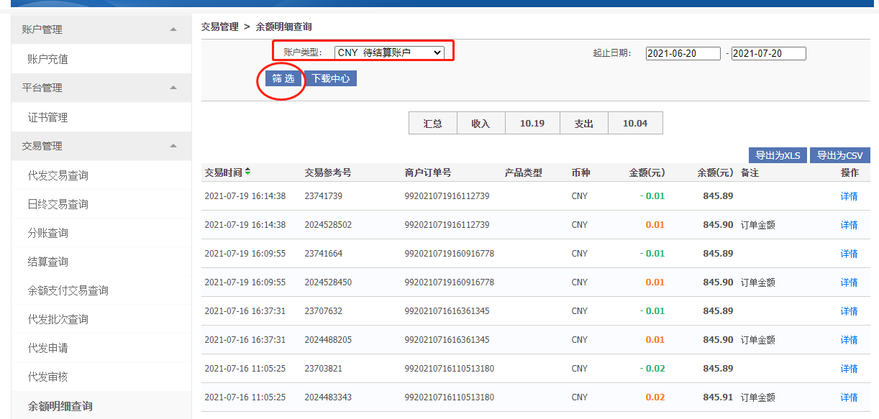

日终交易查询
路径：交易管理—日终交易查询
- 该路径可查收单交易每日明细，T+1出数据，有交易产生的终端号才会有明细，请注意更换终端号查询。
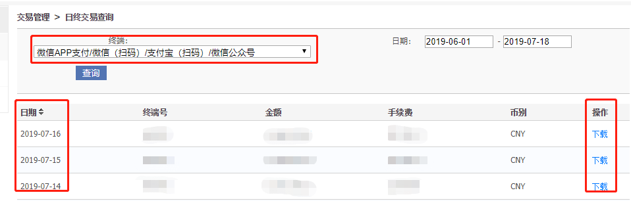
- 点击下载EXCEL文件
（注：如当日交易笔数较多，下载EXCEL运行较慢，可下载txt格式文件，字段信息匹配见“日终对账文件格式说明”，匹配关系如下图）
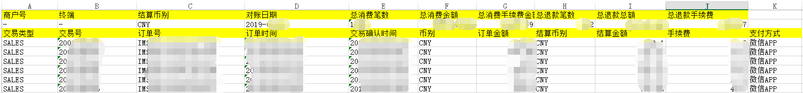
注：当日收单收入=总消费金额-总消费手续费-总退款金额+总退款手续费

- 支持按月合并下载文件
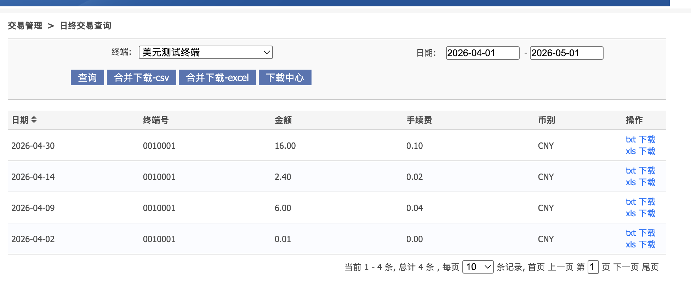

交易查询
路径：交易管理—交易查询
该路径主要用于查询收单交易的订单状态及明细，如需下载，请将需要的时间段筛选后选择批量下载，进入下载中心获取文件
例：查询6月内交易成功金额
交易类型：退款/消费，交易状态：交易成功
用消费金额-退款金额即为当月成功交易金额
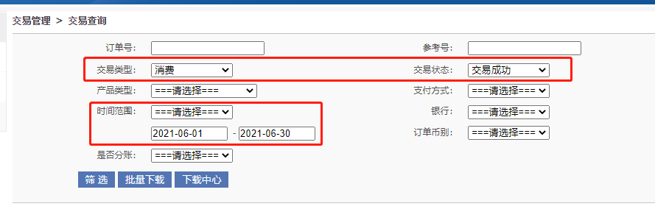

分账交易查询
路径：交易管理——交易查询
商户接入汇付的收单分账产品，在交易时标识是否需要分账，针对需要分账的交易，在交易成功后调用分账接口发起分账，若有效期内未调用分账接口进行分账，则对应交易会自动结算，资金直接进入商户主账户。

- 商户进入交易查询页面，筛选查询条件“是否分账”，若选择“是”，则可级联选择“分账状态”，否则不展示“分账状态”查询条件
说明：
- “是否分账”为“是”的，表示商户在提交交易时标识了该笔交易需要进行分账；为“否”的，表示商户标识该笔交易不需要进行分账或未使用分账业务

（2） “分账状态”在交易是分账标识分账的情况下生效，分别有4中子状态：未分账、受理成功、分账成功、自动结算。“未分账”表示该笔交易尚未发起分账指令；“受理成功”表示商户已发起分账请求，系统正在处理中或有分账明细处理出现异常（该情况可以联系汇付确认）；“分账成功”表示商户已发起分账请求且请求成功处理完成；“自动结算”表示商户交易时标识了需要分账，但是在有效期内未发起分账请求，系统自动完成结算。
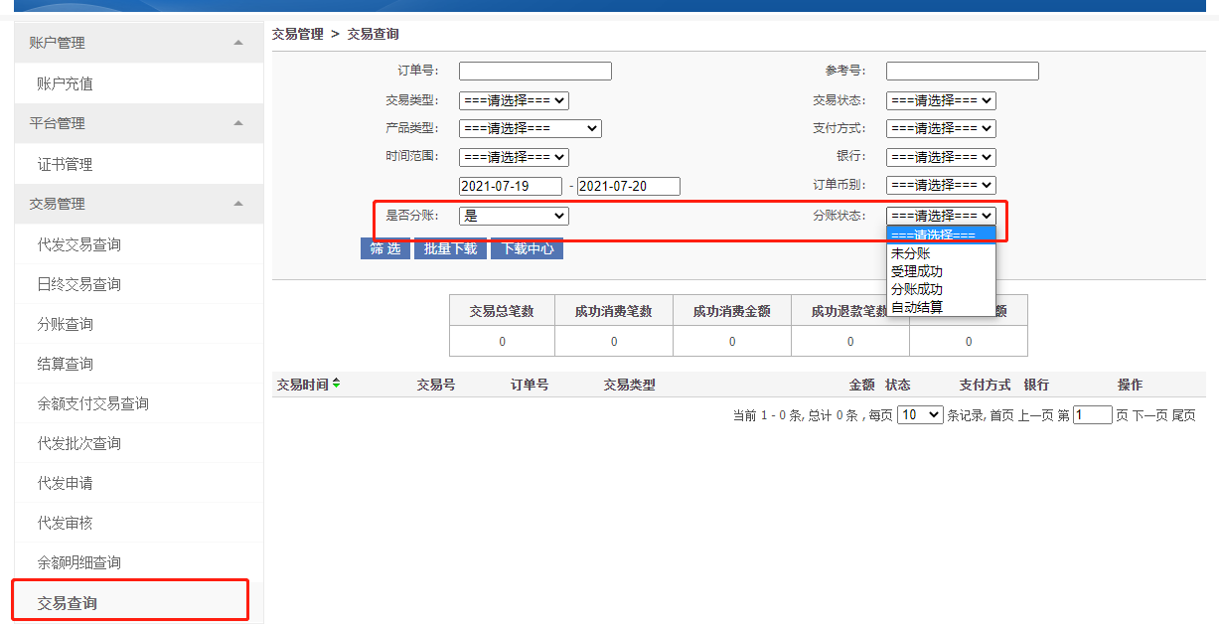

- 查看交易明细，分账详情
商户选择“是否分账”为“是”，得到的查询结果点击“详情”可查看交易的明细信息包括分账记录及子状态等信息。
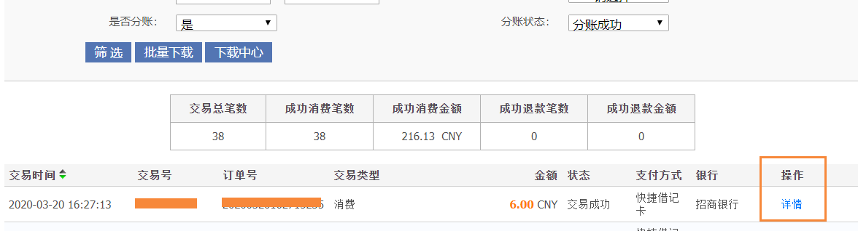
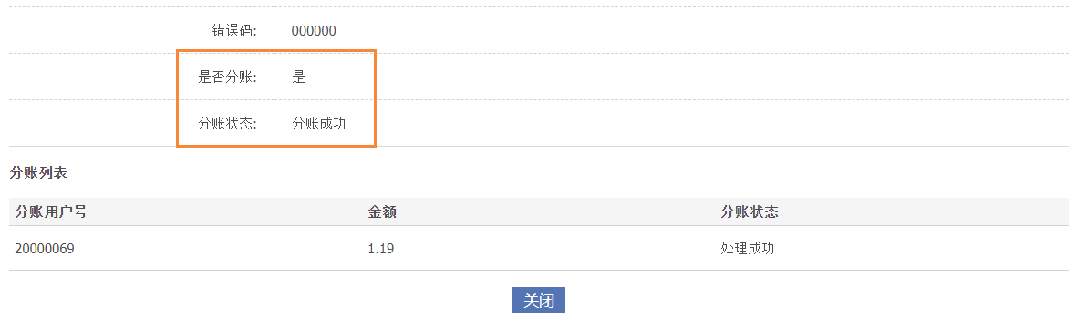
- 分账交易退款
商户发起了分账指令，由于分账金额/收款用户有误或消费者发起退款时，商户可以调用此接口发起分账回退，资金会从用户账户回退至商户主账户。分账回退不影响原交易的分账状态，即分账回退后，原交易不能重新发起分账；分账回退可以多次执行，不超过原始金额即可。

余额支付交易查询
路径：交易管理—余额支付交易查询
商户在接收到分账方提现请求后，调用汇付提供的提现接口将资金提至分账方同名银行账户，通过API提交的余额支付交易，可以在商户后台“余额支付交易查询”菜单进行批量查询/下载。

- 前置条件：
- 商户已有余额支付交易
- 商户已分配余额支付交易查询菜单
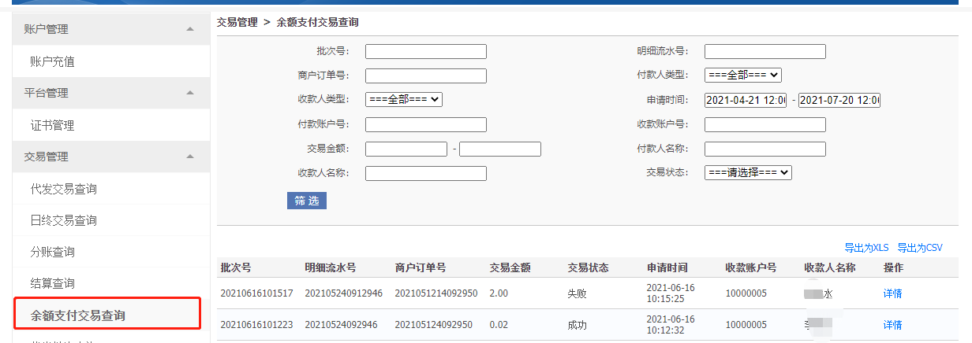
1、商户可以通过提供的查询条件进行选择/填写，点击“筛选”后会过滤展示符合查询条件的交易记录；
2、只能查询申请成功的余额支付交易；
3、查询最大时间范围不超过90天，下载不超过31天；
4、可以下载CSV格式/XLS格式的文件，其中XLS最大不超过2000条，CSV不超过5万条。

用户账户余额查询
该功能主要用于查询分方账户余额，需申请权限后才能配置开通。
- 前置条件：
- 商户已有余额支付交易
- 商户已分配余额支付交易查询和用户账户余额查询菜单

路径：交易管理—用户账户余额查询
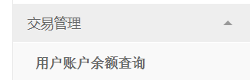
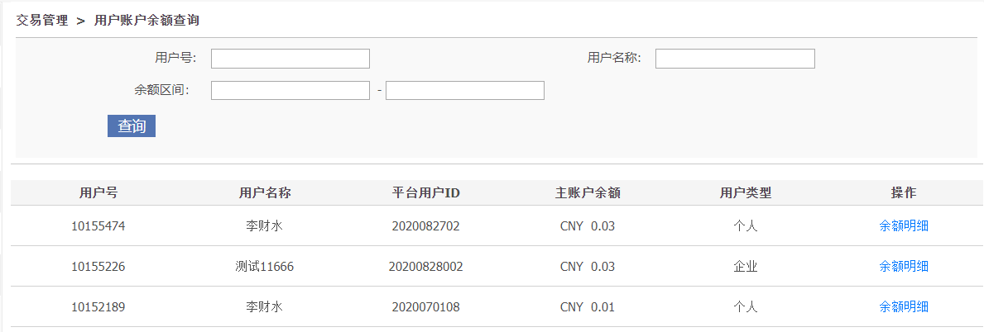
点击用户账户余额记录后的“余额明细”，会进入对应用户的余额明细页面。
余额明细默认时间范围为7天，单次最多查询1个月，可查最近1年的记录。
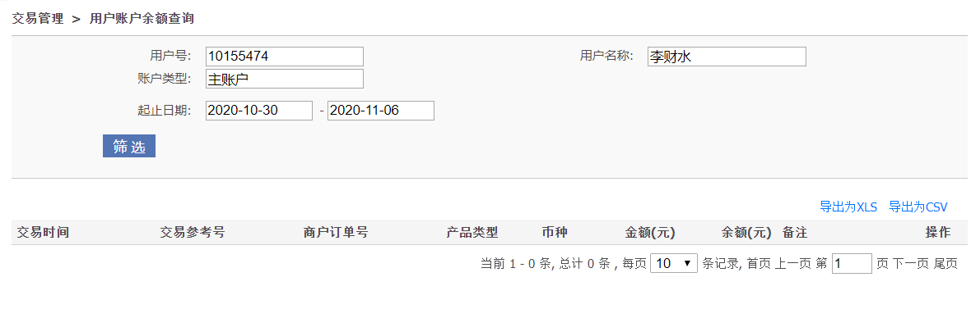

2.6.1用户账户余额配置自动提现
路径：交易管理 > 用户账户余额查询 > 配置自动提现
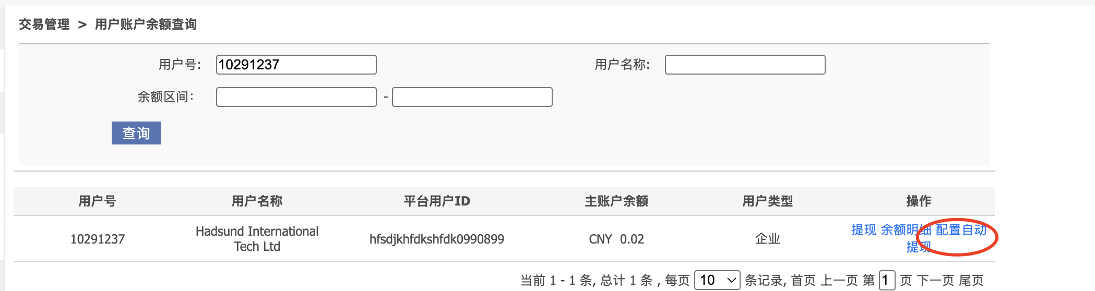

用户账户余额按贵司自定义自动提现规则，我司系统进行自动提现
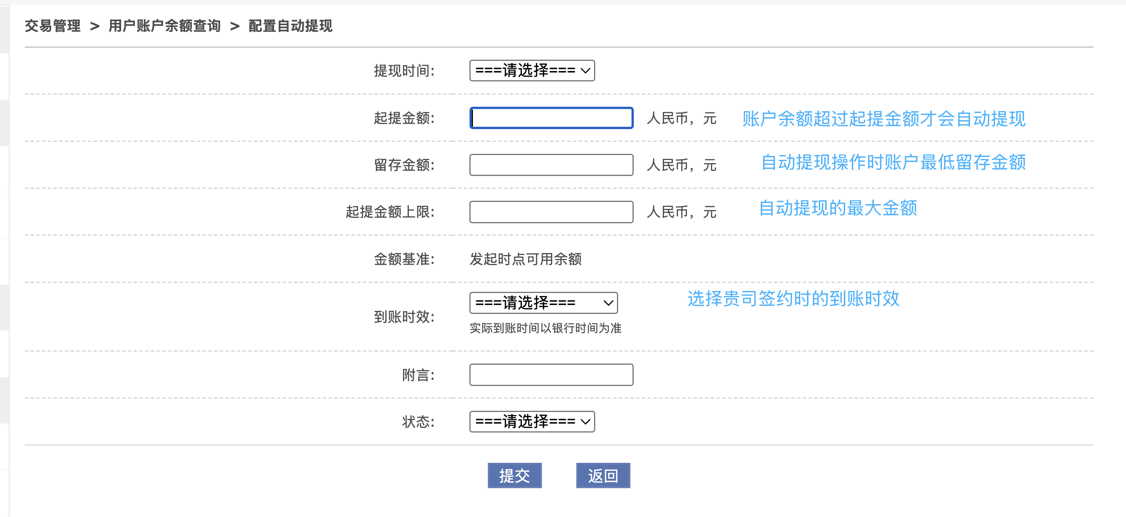
状态：开启、关闭

2.6.2用户账户余额手工单笔提现
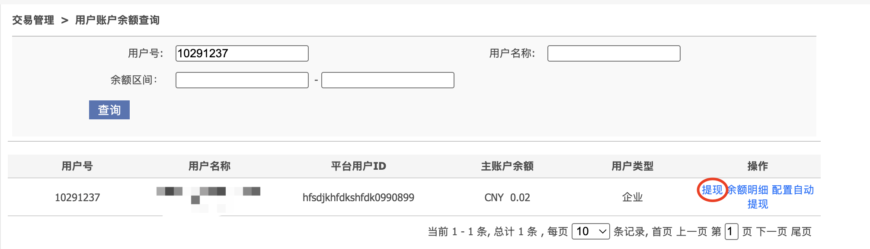
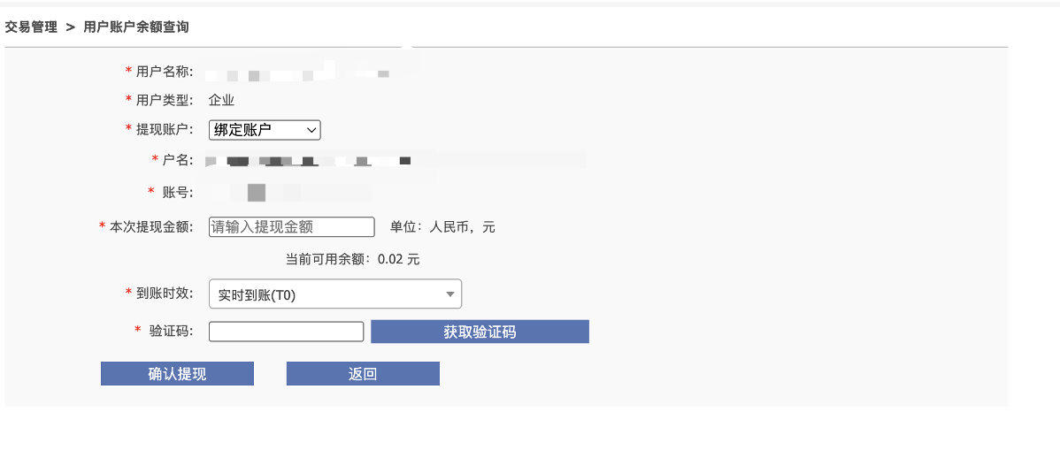
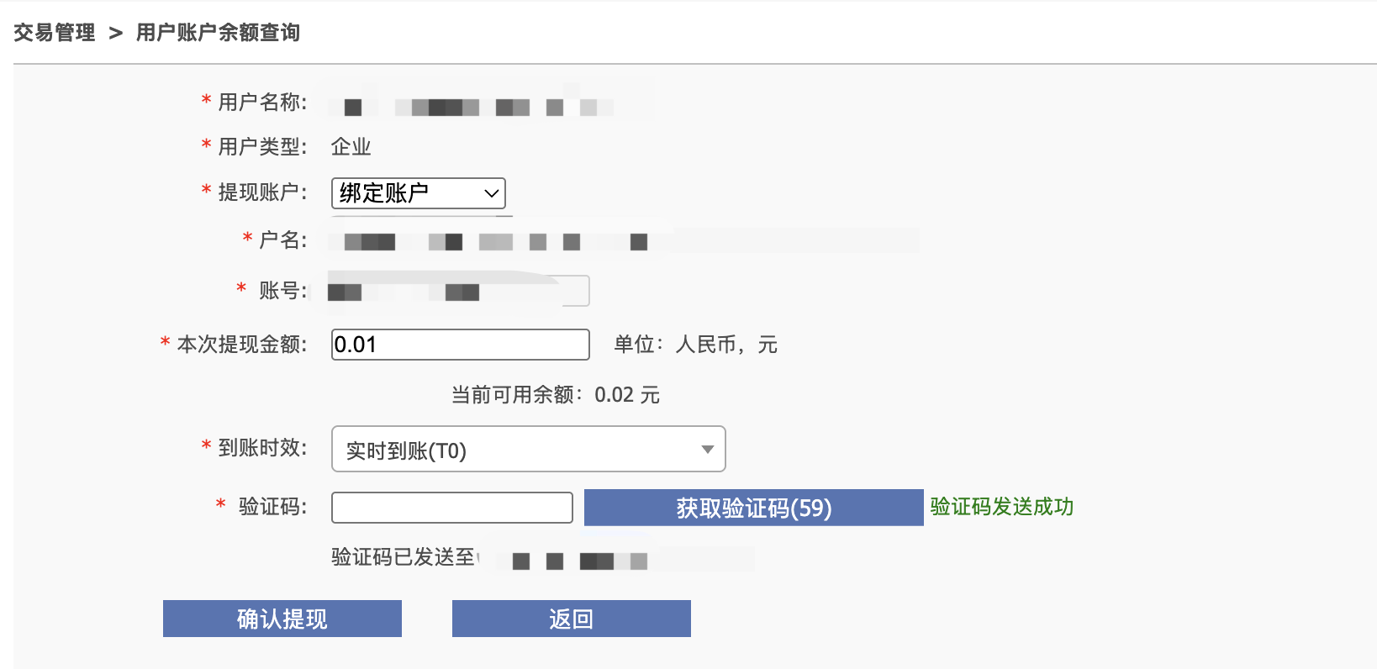
默认提现账户开户申请时的“绑定账户”获取验证码输入验证码，验证通过，确认提现。
也可以切换“其他同名账户”，用户类型为“企业”可以选择“法人对私账户、企业同名对公账户”2选择1；用户类型为“个人”户名不可变更，只可更换同名卡号
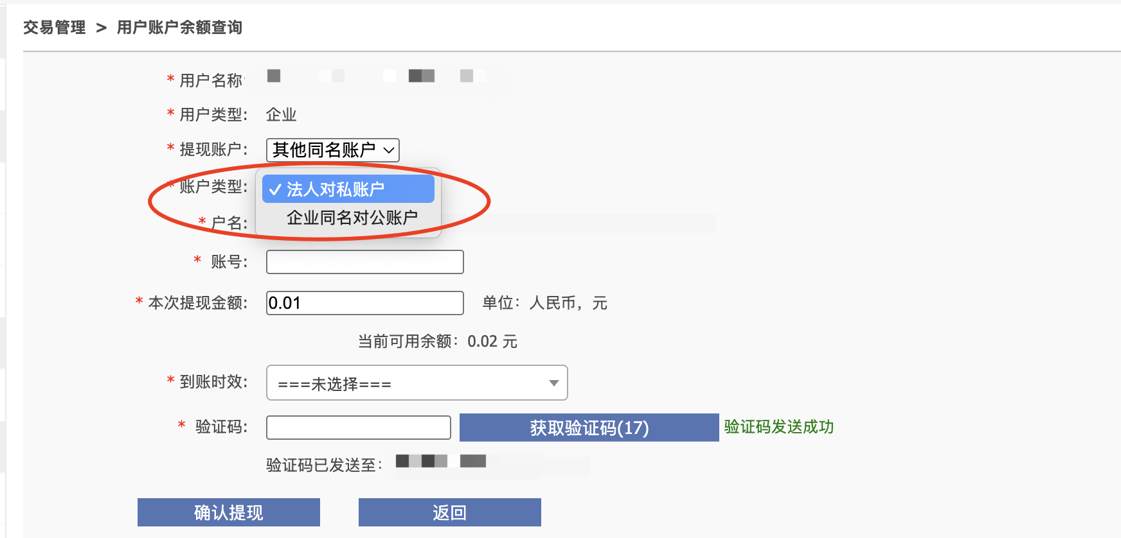
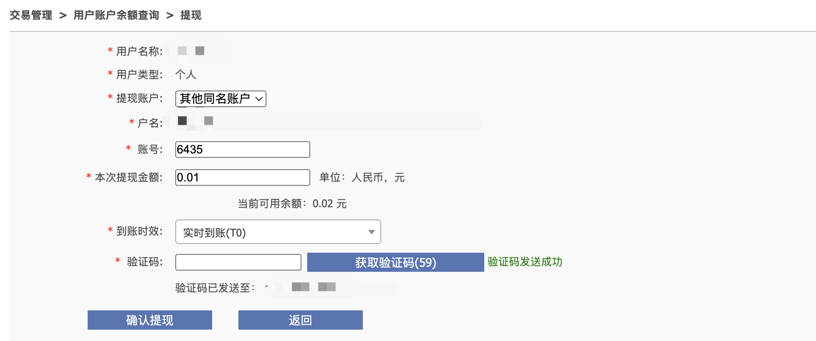

结汇管理
路径：交易管理——结汇管理

第一步：上传订单数据

- 可点击“下载模板文件”下载最新的模板。
- 获取模板文件后，请按我司提供的模板说明填写订单数据。详细字段说明见附件。
- 在“上传订单数据”页面
  - “业务类型”请选择“跨境电商货物贸易”（自助方式暂只开放该业务类型，后续会支持其他业务类型）。
  - “币种”指该批次订单对应的汇款币种，如果您是人民币汇至我司备付金，请选择“CNY”。
  - “收款人类型”指订单文件中的收款人类型，即申报主体的类型，目前仅支持“对私”即收款人仅限个人。
  - “订单明细文件”，根据我司模板整理的订单明细文件，请注意文件大小不超过20M，若明细较多，请拆分多个文件上传。
  - 点击“提交”后，若文件格式无误，系统提示“文件上传成功”，点击“返回”至“结汇管理”页面查看上传记录及校验结果。

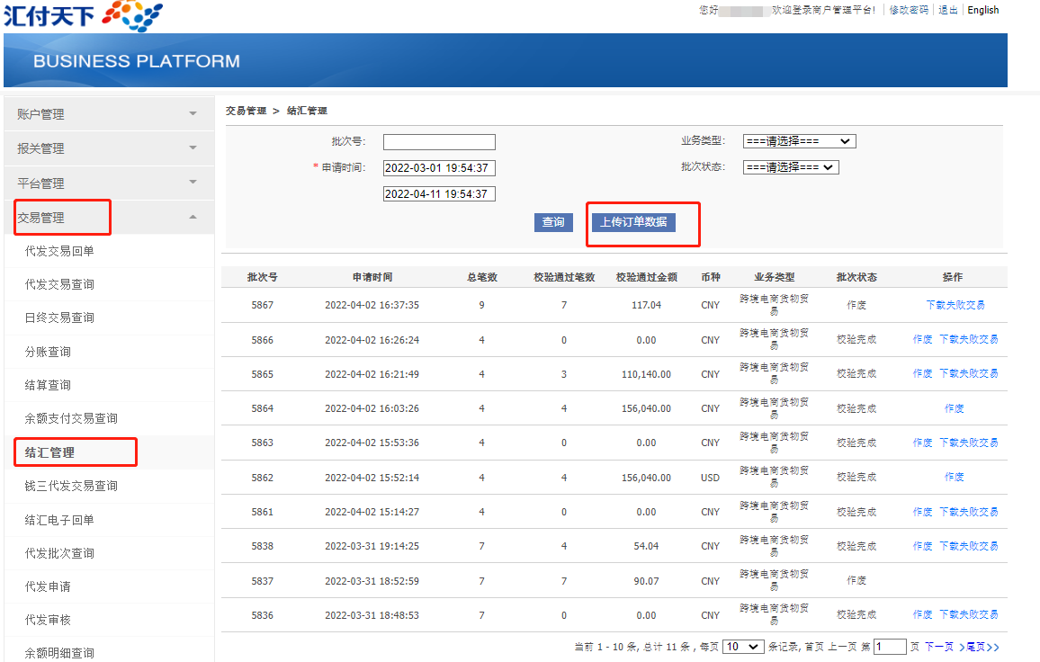

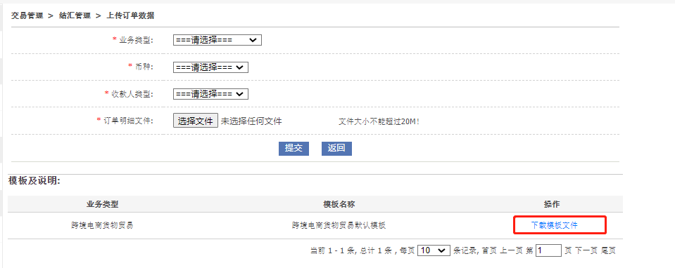
第二步：查询订单数据
路径：交易管理——结汇管理
上传成功后，请5分钟后点击“查询”按钮刷新系统校验结果。
a，若批次状态为“校验完成”，可通过“校验通过笔数”/“总笔数”看是否全部校验通过。
b，若非全部校验通过，可通过“下载失败交易”下载校验不通过的明细记录，失败明细记录在原始明细记录上增加 “文件名”、“错误描述”列，请根据错误描述调整明细后再提交。

注：对于存在校验失败明细的批次，可直接操作重提失败的明细，已经校验成功的明细可以直接使用的。

第三步：按订单可用额度打款

订单可用额度查询
路径：交易管理——结汇管理——查看收汇记录——订单可用额度
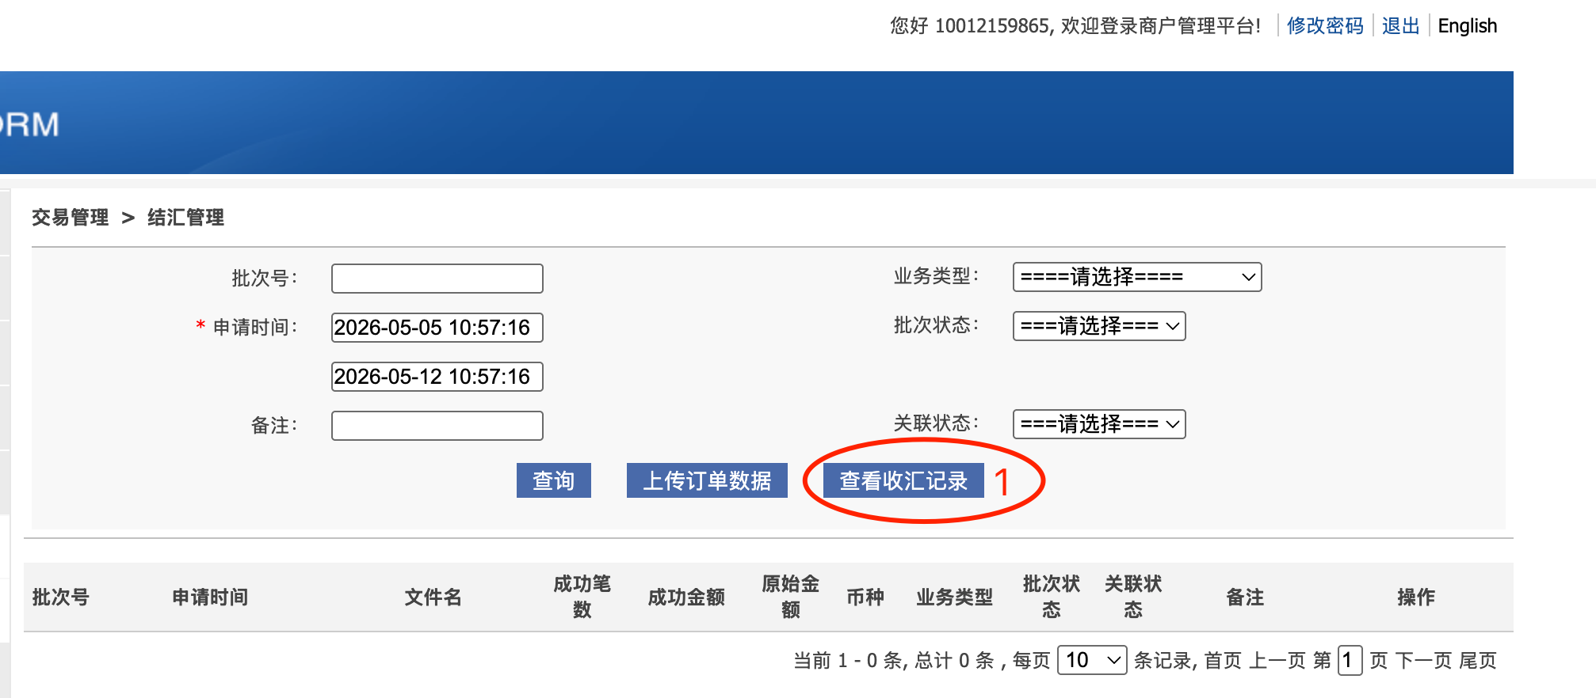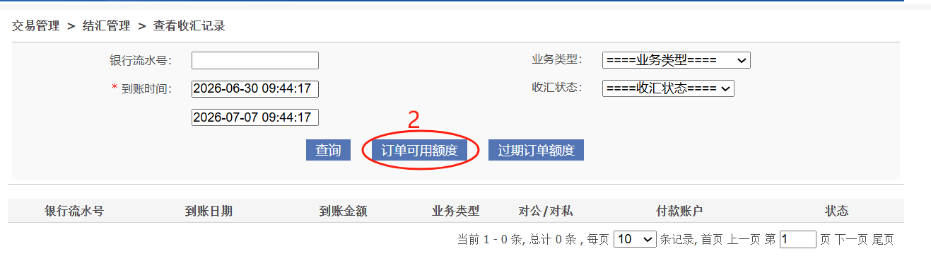
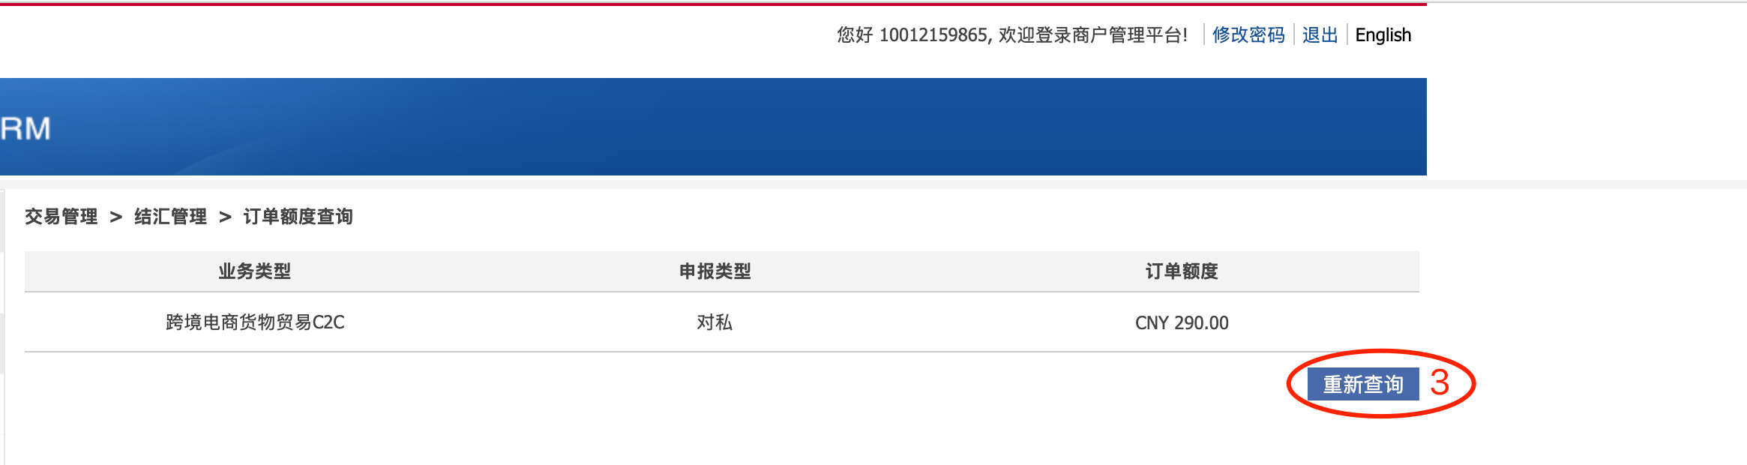

按以下账号打款并备注附言
江苏银行人民币账户信息：
收款账户信息： | 汇付人民币账号信息（江苏银行普陀支行）
收款银行名称： | BANK OF JIANGSU SHANGHAI BRANCH
收款银行地址： | 37F, BUILDING A, NO.3300 NORTH ZHONGSHAN RD, SHANGHAI, CHINA
收款账号： | 18210188000102431
收款人名称： | Shanghai Huifu Payment Co.,Ltd.
收款人地址： | 9F,Innov Tower,No.1801 HongmeiRd.,SH
SWIFT CODE： | BOJSCNBNXXX
收款人常驻国家： | CHN

*打款注意事项：如未按下面要求选择/备注，会造成汇款资金无法入账或退回
- 到账金额需小于等于订单可用额度
- 汇入汇款手续费承担方式请选择OUR
- 打款附言标准格式：
标准格式：业务性质 MID商户号
示例模版：payment for goods MID10012159865 123476
*附言填写注意事项
- 附言内需使用英文空格分隔，MID 与商户号之间无空格；
- 汇款资金用途为跨境电商货物贸易，业务性质请备注：payment for goods，其他业务性质可咨询汇付国际官方客服；
- 如需添加贵司自有打款标识，可在MID 商户号后加英文空格补充填写。

过期订单额度查询
路径：交易管理——结汇管理——查看收汇记录——过期订单额度
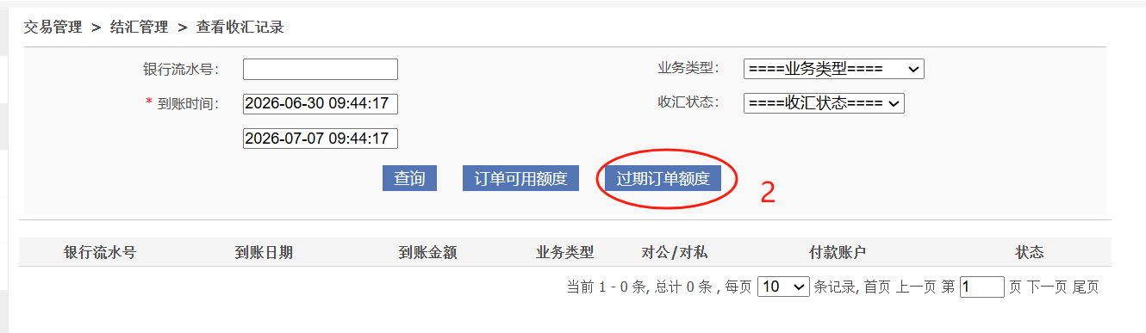
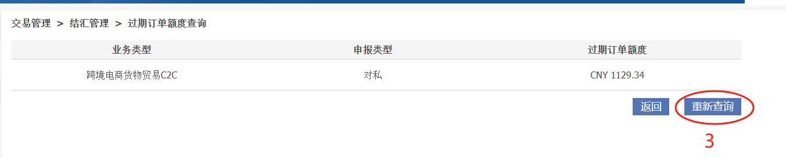
第四步：收汇状态查询
路径：交易管理——结汇管理——查看收汇记录
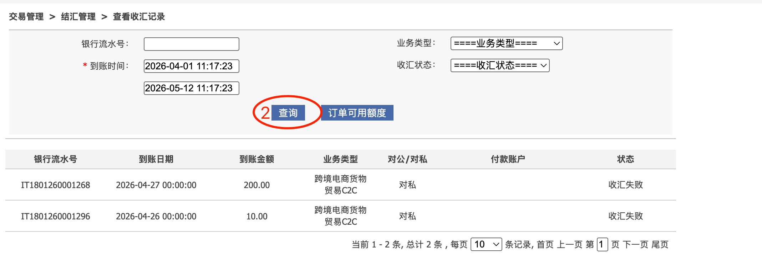

提现管理

手工提现申请
交易管理 > 提现管理
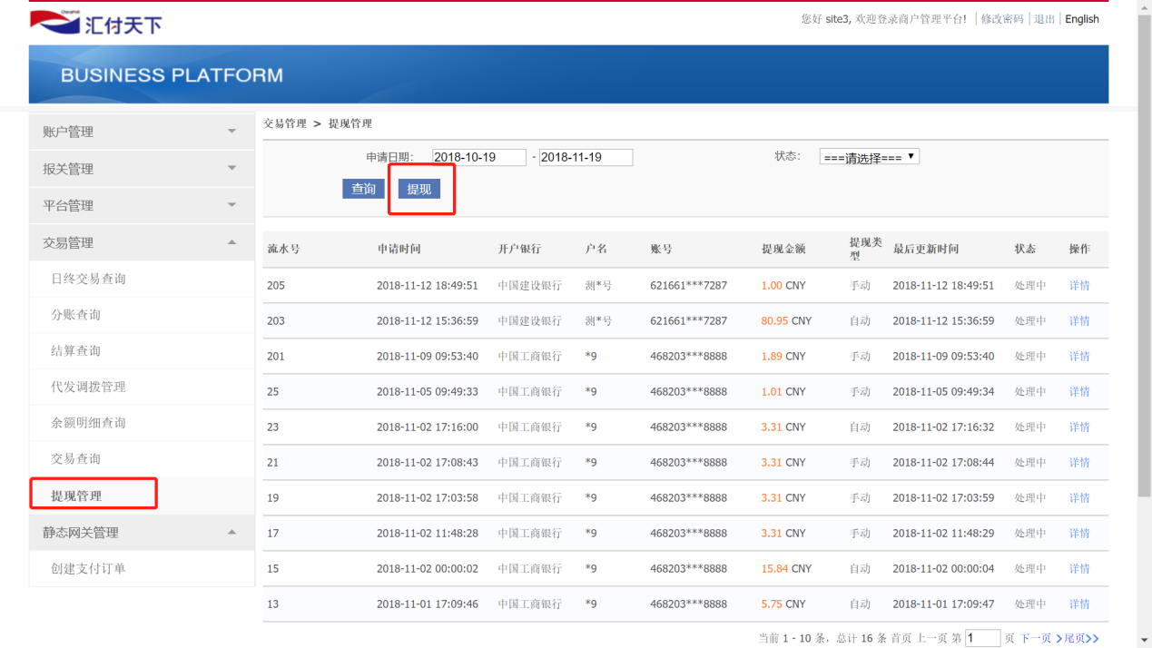
- 查询：可以通过选择“申请时间”、“状态”，过滤查询提现记录
- 提现：点击“提现”，发起新的提现申请，操作页面如下
  - 选择提现目标银行账号，必选
  - 输入提现金额，必填，单位为“元”
  - 点击提交，等待提现申请成功提示
  - 完成后可回到提现管理查询页面，查询提现状态
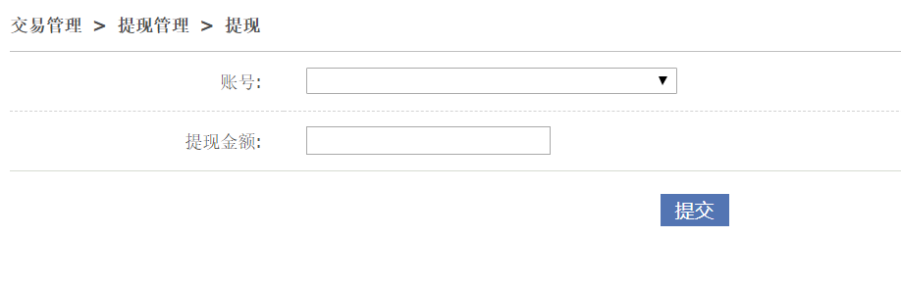
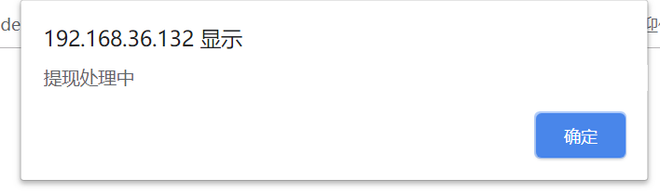

代发
代发分为代发申请和批量提现两个功能
代发申请功能：将商户账户余额代发至个人/对公银行账户，汇付用户/商户账户
批量提现功能：从指定的汇付用户账户代发至个人/企业银行账户、汇付用户/商户账户
*商户账户为11位数账号
*汇付用户账户为8位数账号
请按照需求选择代发功能，无特殊情况一般选择代发申请功能，如不清楚可咨询我司运营人员。
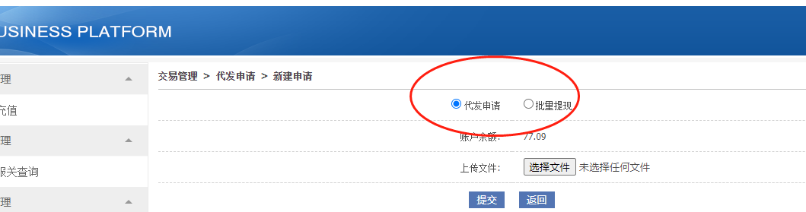

代发申请
- 请按代发文件模版要求下载并制作好代发数据文件点上传文件，选择文件后开始上传。代发文件的填写方式参考“代发文件模板使用说明书”
注意：
- 同一批次代发文件请尽量不超过2000行数据
- 由于代发手续费是实时扣除，下发时不能将账户内的金额全部扣除，账户余额需留足手续费金额
- 请注意代发单笔、单日限额

路径：交易管理—代发申请—上传文件—代发申请
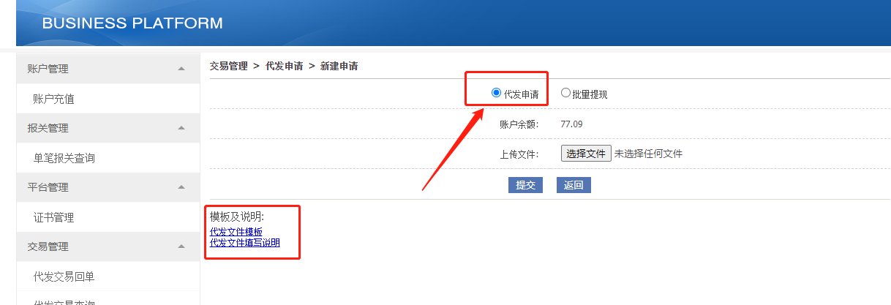
- 上传文件成功后系统会自动生成批次号
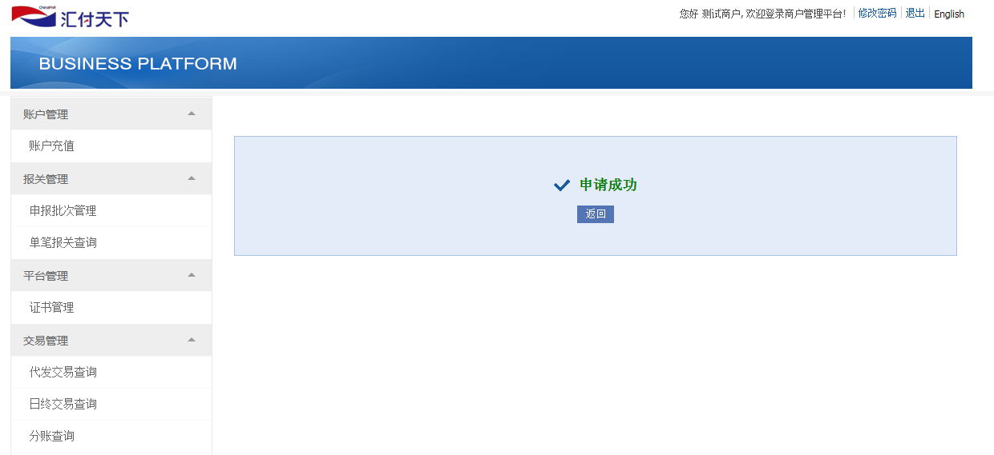
- 上传失败可能原因：
- 解析文件失败：excel有数据不是文本格式，用“分列”的办法，确保每一列数据转化成文本格式
- 交易数据格式不正确：检查银行卡号是否含有字母等非法字符或其他原因

- 返回后可按状态或批次号进行查询操作，也可进入代发审核流程
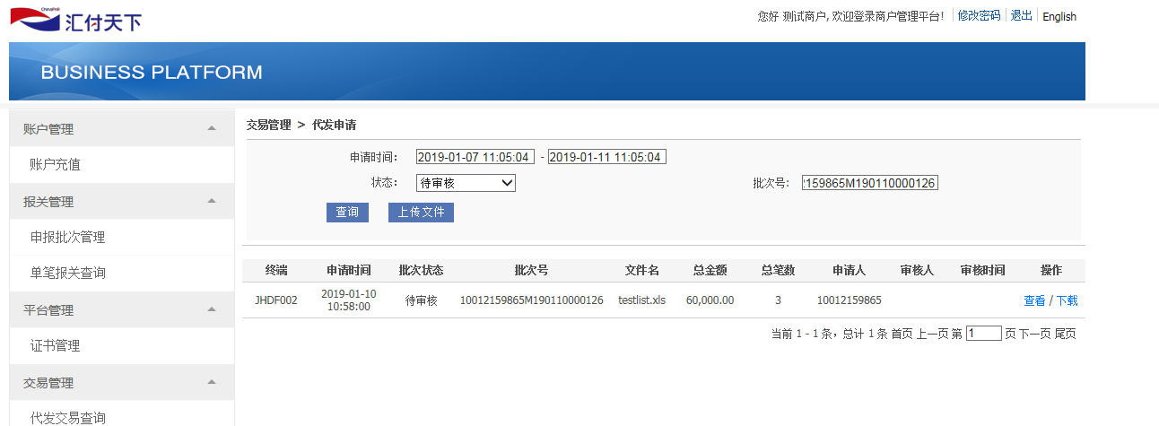

批量提现
- 上传批量提现文件，操作手册：
路径：交易管理—代发申请—上传文件—批量提现

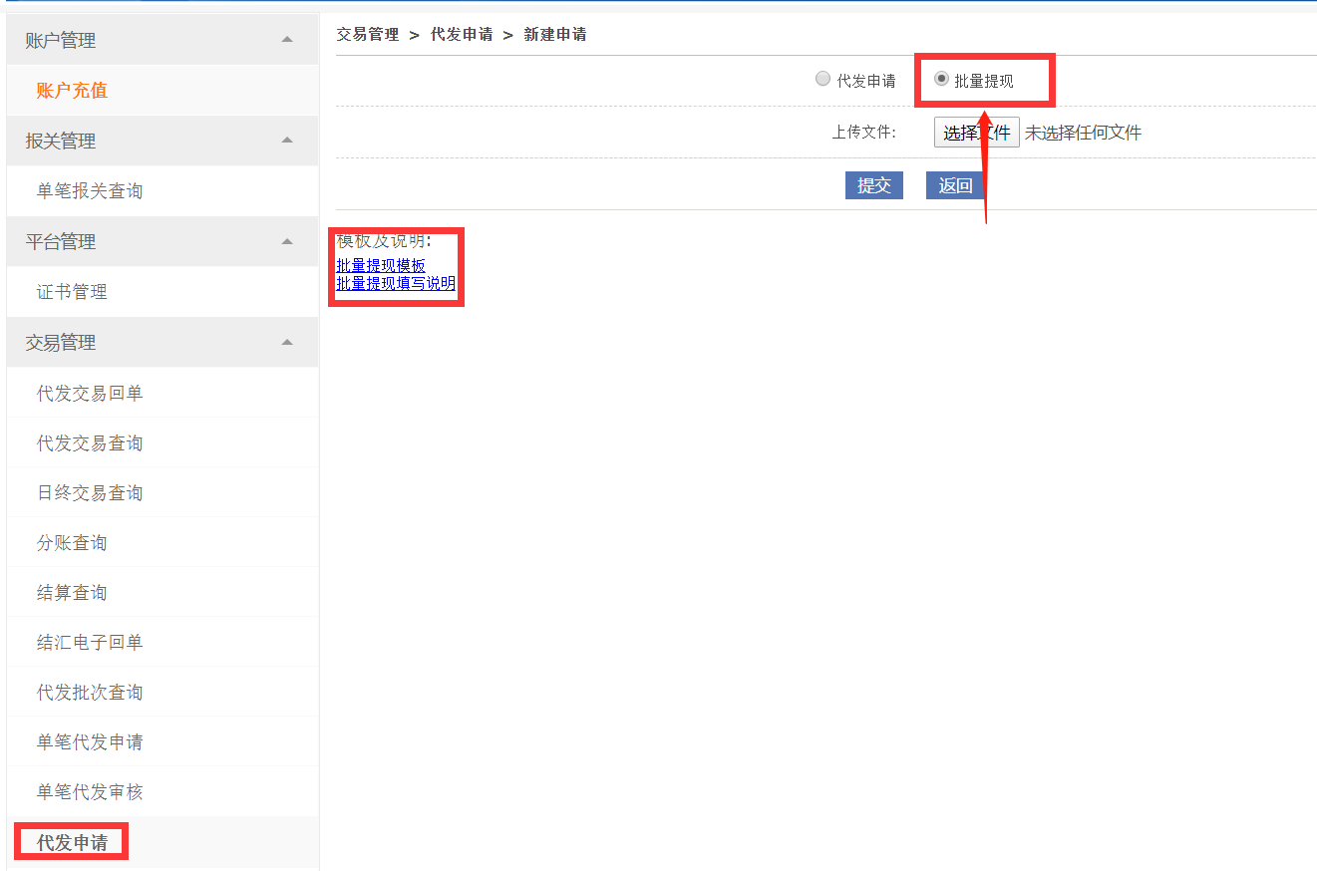
2、上传文件成功，进入代发审核流程
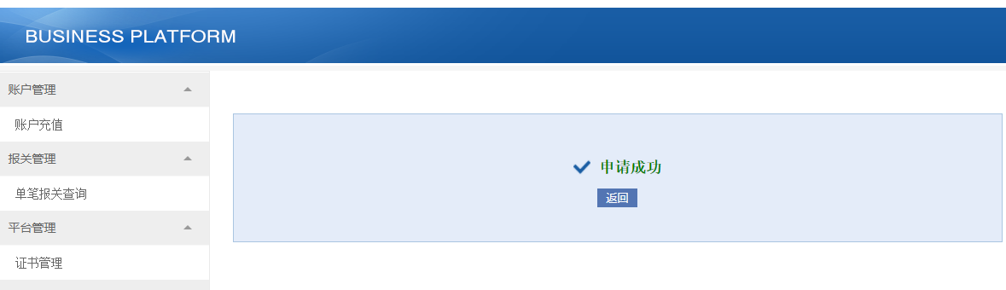

代发审核
对提交的代发申请进行复核，此操作完成后交易将被提交系统进行处理（请在提交审核前检查帐户状态和余额）。
- 注：
- 可更换操作员登陆进行代发申请的审核，也可换人在代发审核菜单中进行审核
- 检查该处总金额是否与代发表格中的总金额一致，如有分角误差，需检查提交的代发excel中“金额”一列，务必确保数字最多保留小数点后2位
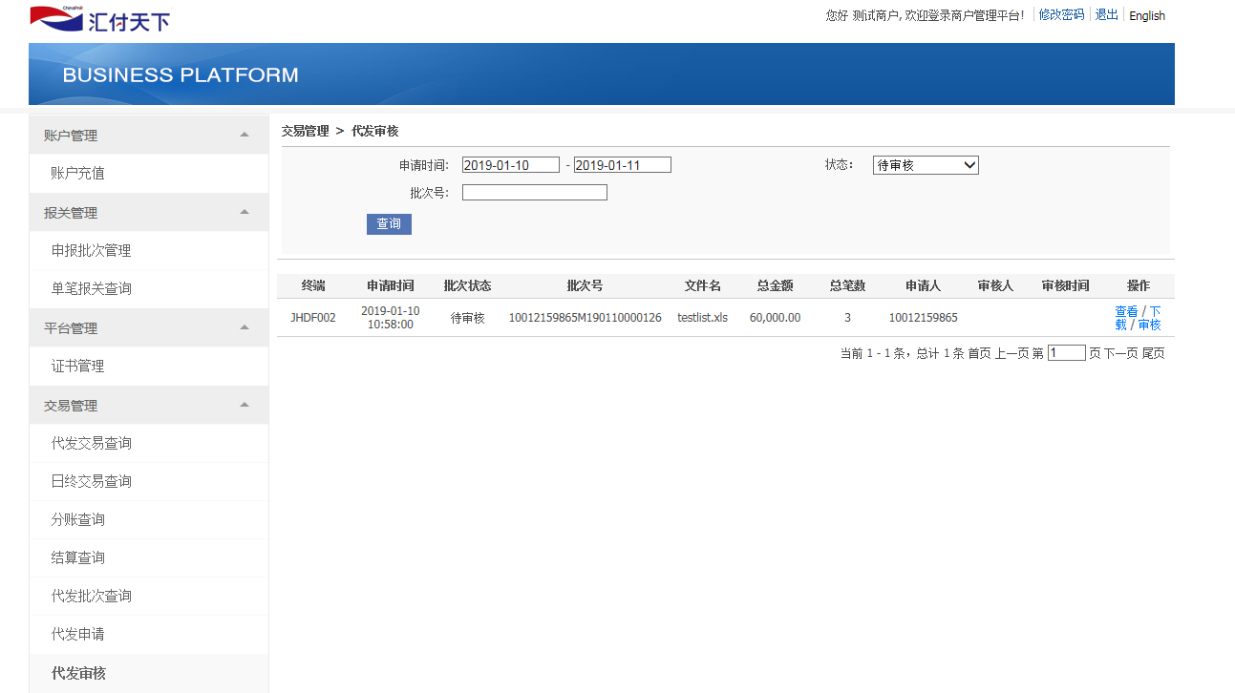
- 可按状态或者批次号进行查询，对查询结果的代发批次进行操作，点击审核
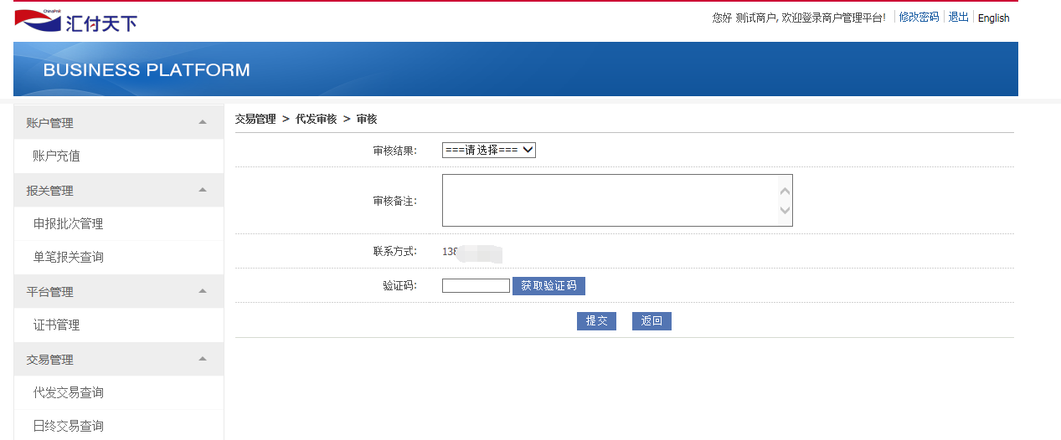
- 审核结果选择审核通过，获取验证码后提交，完成审核，账户实际完成扣款；
如不通过可选择审核拒绝后提交，代发申请将被退回，账户无实际出款。
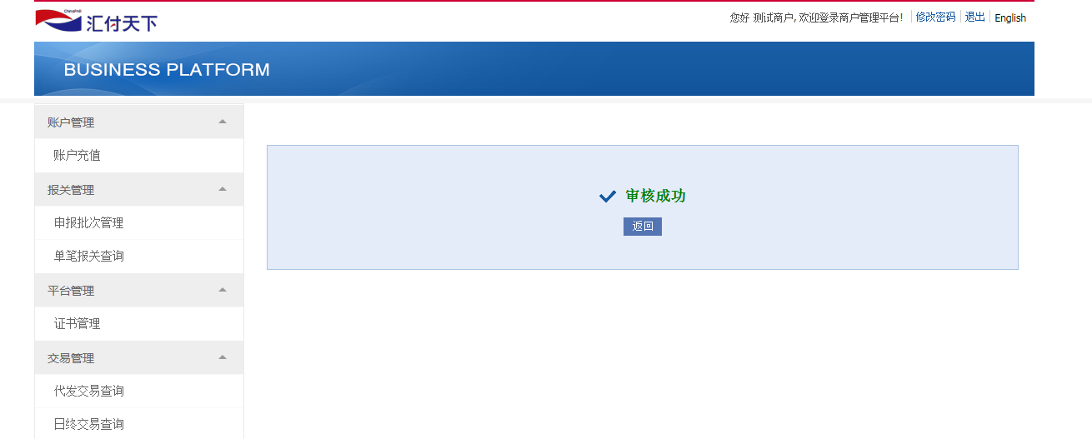
- 返回审核页面后可查看该笔代发批次的交易状态，如果代发失败可查看失败原因再做相应处理。
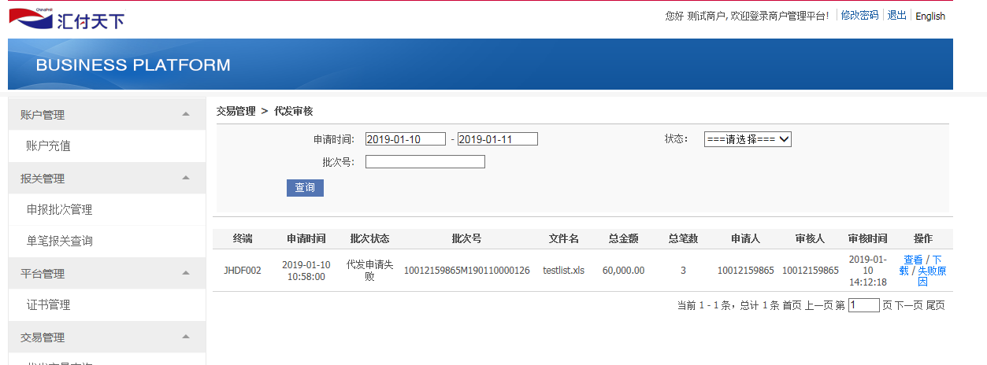

代发审核验证码切换
商户后台进行代发审核点击“获取验证码”按钮达到两次时，会展示“是否切换使用邮件/短信获取验证码”相关字样的链接，客户可以自主选择切换到其配置的备用联系方式（默认短信接收则切换至EMAIL，默认EMAIL则切换至短信）。
后台页面示意如下（红框内所示）：
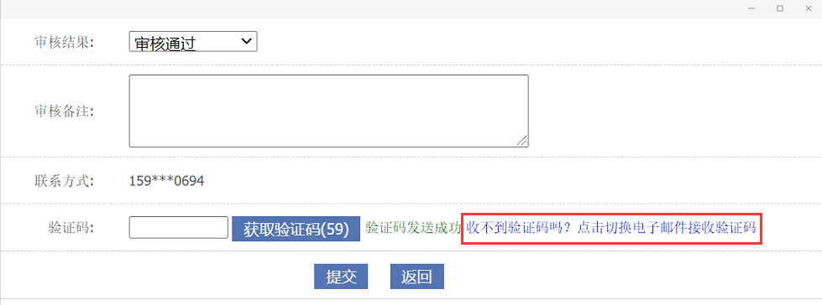

疑似重复审核
商户代发时，提交的代发/提现申请如果与历史（目前是30天）的某笔记录金额+收款人完全一致，会触发滞留，进入到疑似重复审核流程，同时系统会自动发送邮件/短信给商户的操作员，商户可以在后台“代发审核”路径查找到“疑似重复审核”入口并自行进行审核。
- 前置条件：
- 有代发审核权限的操作账号
- 发送短信还是邮件取决于操作员配置的“验证码接收方式”，故商户操作员尽量配置正确的邮箱地址或大陆手机号码，避免无法接收到通知。（从时效上考量的话，短信时效可能更好）

通知内容：
- 邮件
商户号1001215XXXX有疑似重复的代发交易，请登录商户后台-代发审核处理。
- 短信
【汇付国际】商户号1001215XXXX有疑似重复的代发交易，请登录商户后台-代发审核处理。

如下图所示：
- 商户可以在代发审核页面看到“疑似重复审核”入口，该入口是一个页面链接，点击后可进入详细的疑似重复记录展示页面。
鼠标放置到问号图标可展示过去31天一共还存在多少条待审核记录。
注意的是，只统计和展示待审核的记录，已拒绝或者已通过的记录不会再进行展示，商户可以通过代发交易查询查看对应的记录。
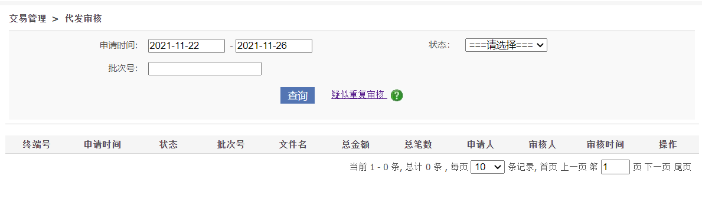
- 进入疑似重复待审核详细列表页面后展示如下，商户可以自行调整时间范围进行检索，默认是查询最近一个月的待审核记录。
- 点击“疑似重复记录”栏的“查看”按钮，可以查看这笔被拦截待处理的记录是与历史哪一笔记录疑似重复；
- 操作栏里的几个链接分别是：
- 通过：点击并确认后，即放行该笔记录；
- 拒绝：点击并确认后，即将该笔记录置为失败，商户可收到交易失败的结果；
- 详情：点击后展示这笔滞留记录的交易详情。
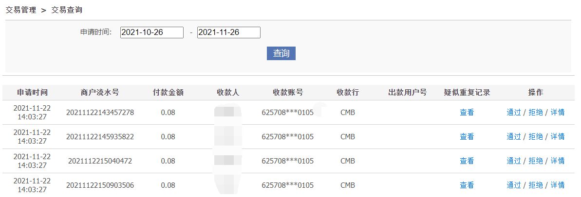
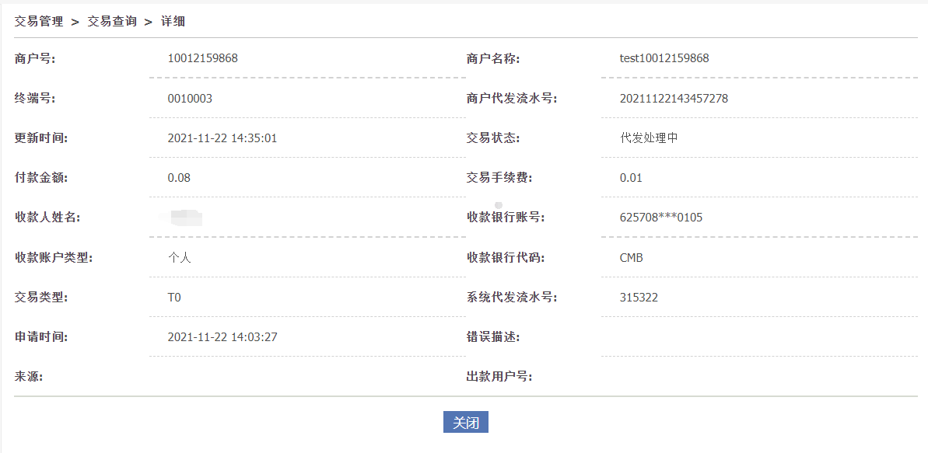

代发批次查询
可按代发交易状态或代发批次号进行代发结果查询，并可下载代发明细等操作。
- 点击查询后可对相应代发批次进行操作：
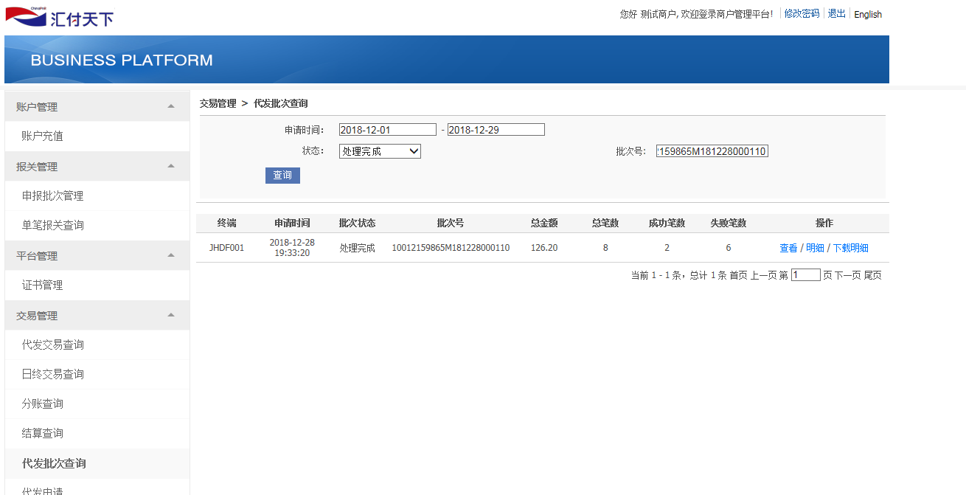

- 代发批次状态处理中
可能原因：
- 可能有疑似重复代发的订单，处理步骤参考上一条“4.4疑似重复审核”操作
- 通道不稳，或者代发信息填写不正确也会可能会导致交易处理中，这种情况一般是T+3个工作日内更新状态
请注意：同一个批次如果有一笔处理中的订单和多笔代发失败订单，需要等处理中的订单T+3个工作日内更新终态后，其他代发失败订单的金额才会退回。如同一个批次的代发交易没有处理中订单，代发失败的金额会即刻退回至商户主账户余额。
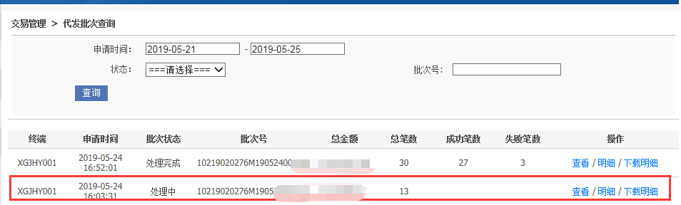
- 点击查看，显示代发批次详详情
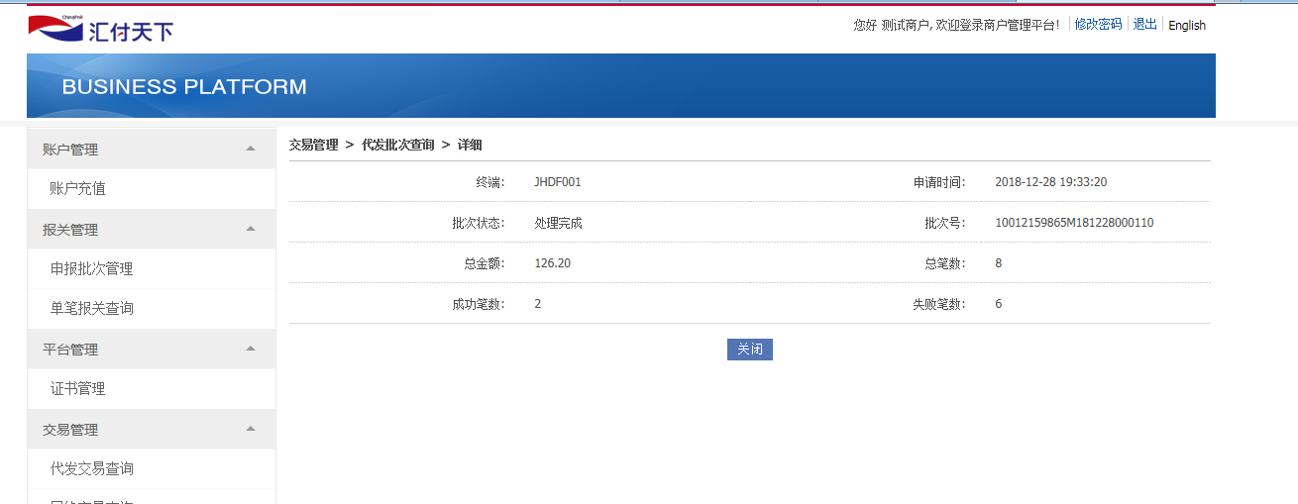
- 点击明细，跳转到代发交易查询页面，可查看代发交易明细详情。该路径也可查询单笔代发状态
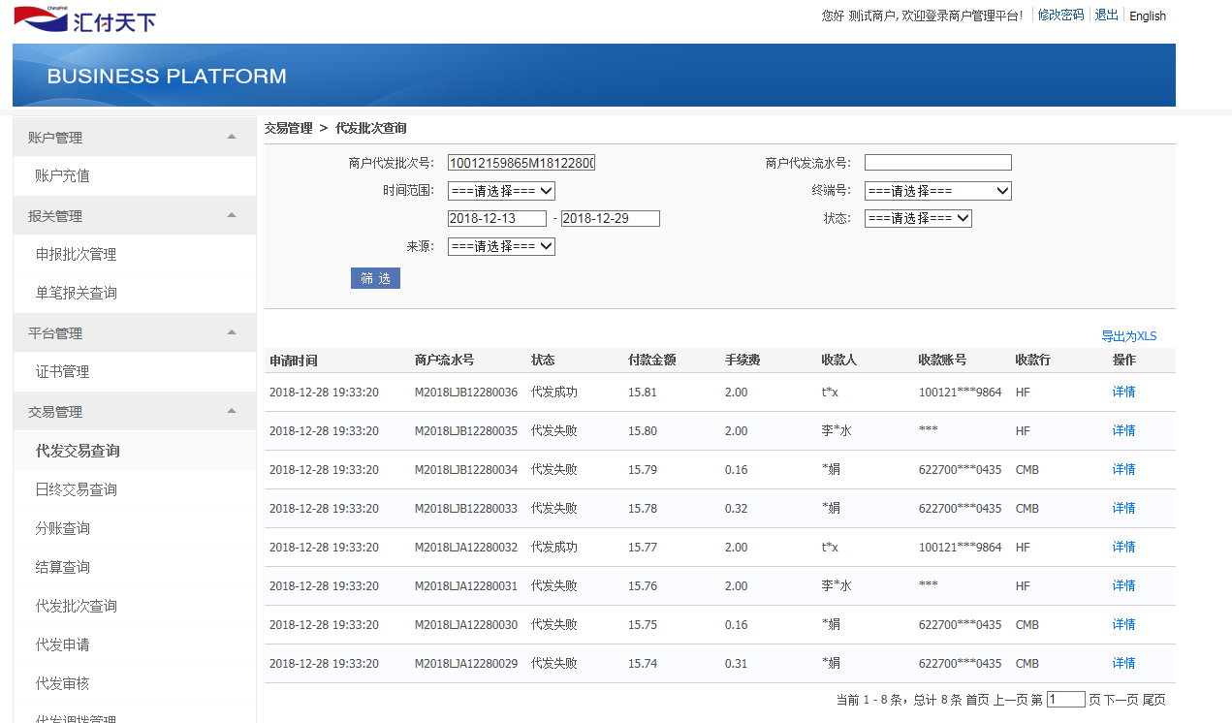

- 点击下载明细，可导出该笔批次代发交易结果文件。
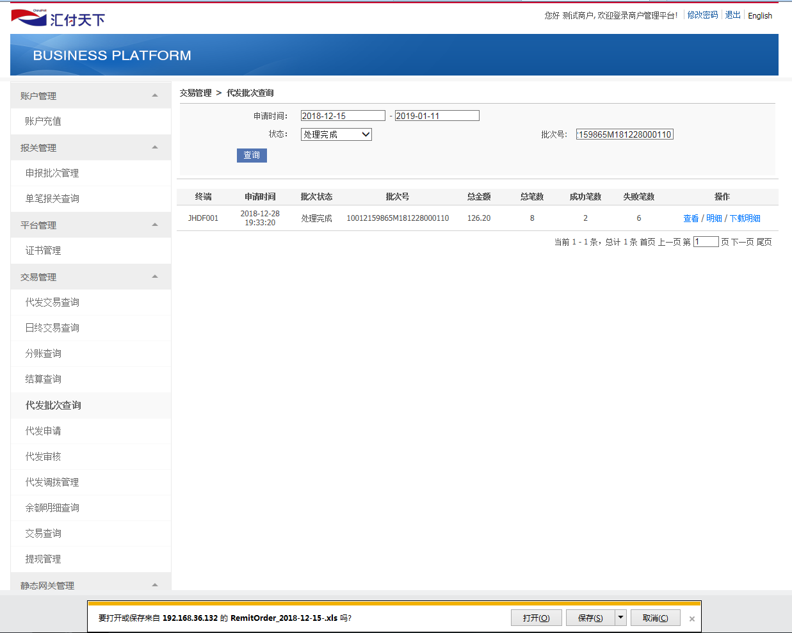

代发交易查询
可按照代发时间、代发批次号、商户代发流水号（参考号）、状态等进行筛选查看具体代发交易明细，可导出明细结果文件。
- 选择相应条件后进行筛选查询，可以选择导出为excel
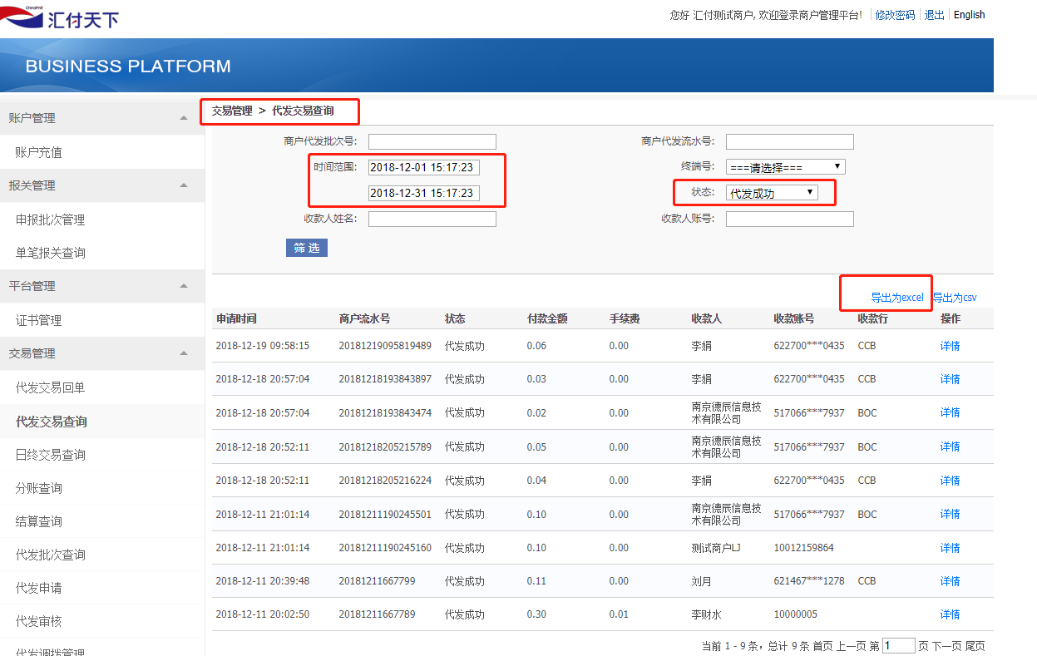
- 点击详情可显示该笔代发交易详情
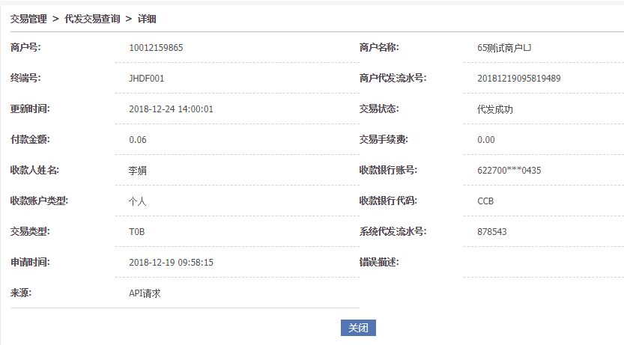

代发电子回单查询
如开通了代发电子回单查询功能，可在商户后台下载代发成功交易的电子回执，操作手册见下：

用户开户管理
*本功能开户账号为8位数的汇付用户账号，用户账号可用来接收分账或作为代发收款账户，可通过批量提现功能提现至用户同名银行账户

批量开户
- 路径：用户开户管理 — 批量开户

- 批量开户流程：
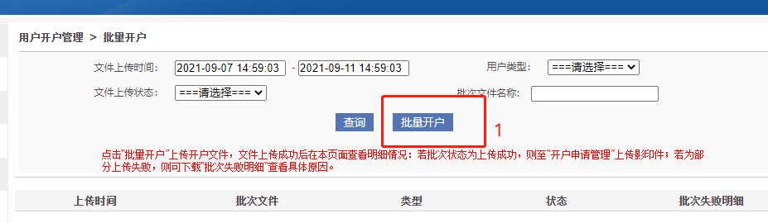
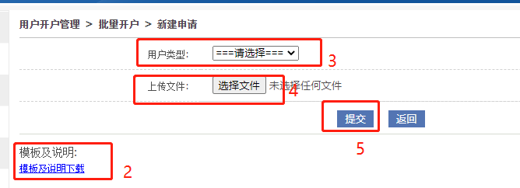
- 进入批量开户页面，点击“批量开户”进入新建申请页面，进入批量开户文件上传流程；
- 点击“模板及说明下载”下载批量开户文件模板及填写说明，根据填写说明在对应个人/企业批量开户文件模板中填写开户信息，并按要求命名保存文件至本地；
（注：现阶段暂时一个批量开户文件中仅支持最多50条开户数据，如果超过50条，请分多个文件填写，分多次上传开户，多个文件上传间隔至少为两分钟。）
- 选择对应开户“类型”，即“个人”或者“企业”；
- 点击“选择文件”后，选中本地保存的对应类型（个人/企业）批量开户文件，一次仅可选一个文件；
- 点击“提交”，即为确认提交批量开户文件，进行批量开户申请；
（注：“提交”后将会对文件进行初步的解析校验，包括文件名、文件类型、内容格式、字段填写是否符合填写规则等；若校验失败，则文件提交失败，请根据页面提示的失败原因修改文件后重新提交。）
- 开户文件提交成功后，在“批量开户”页面查看文件处理状态（详见下文“批量开户文件处理状态”说明），如果上传成功/部分上传失败，则需要进入“开户申请管理”页面补充上传影印件（详见下文“开户申请管理”说明）。

- 批量开户文件处理状态：

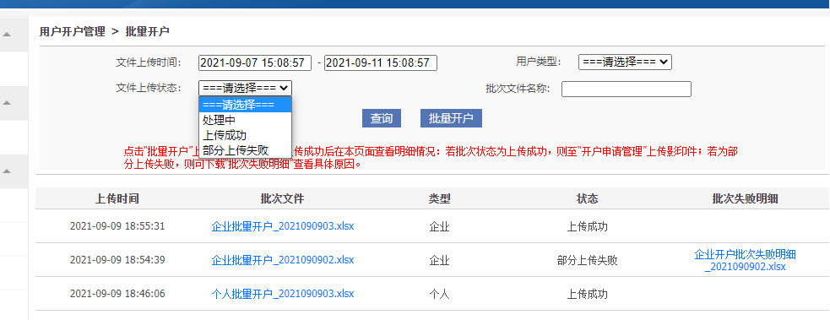
- 查询条件：可以通过如下条件筛选批量开户批次
  - 时间：批量开户文件上传时间
  - 类型：批量开户类型，个人或企业
  - 批次文件名：批量开户文件名
  - 状态：成功提交的批量开户文件的处理状态，处理中、上传成功，或部分上传失败

- 结果列表：
  - 上传时间：批量开户文件上传时间
  - 批次文件：批量开户文件，点击可下载原文件
  - 类型：批量开户类型，个人或企业
  - 状态：
    - 处理中：文件已成功提交，正在进行字段合法校验；
    - 上传成功：文件中的所有用户开户信息皆合法有效，正在进行后续开户流程；此时即可进入“开户申请管理”页面查看批量文件中每条开户信息的详细开户申请状态，并且需要在该页面补充上传开户影印件，详见下文“结汇入境业务开户管理 > 开户申请管理”的操作说明；
    - 部分上传失败：文件中存在部分不合法数据，此时可以通过下载批次失败明细文件，查看详细失败数据及失败原因，按要求修改后可重新提交；而文件中其余合法的数据已经正常进行后续开户流程，同样可以可进入“开户申请管理”页面查看明细状态及补充上传开户影印件。
  - 批次失败明细：批次失败明细文件，点击可以下载文件

开户申请管理
- 路径：用户开户管理 — 开户申请管理

- 查看开户状态及补充上传影印件：
批量开户文件上传成功（或者部分上传失败）后，可以在此页面查询详细开户状态，及补充上传影印件。
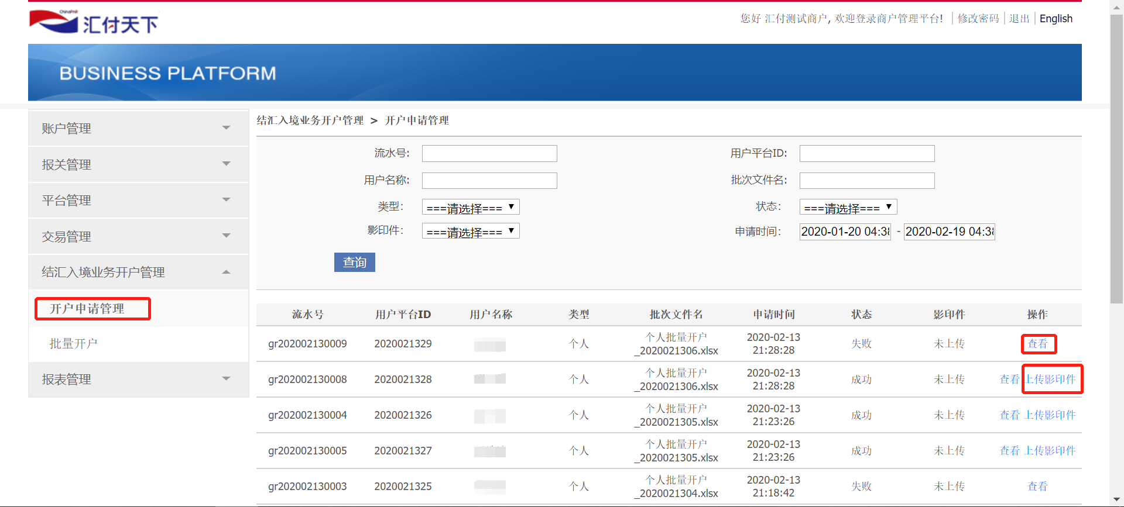
- 查询条件：可以通过如下条件筛选开户信息
  - 流水号：批量开户文件中填写的对应流水号
  - 用户平台ID：批量开户文件中填写的对应用户平台ID
  - 用户名称：批量开户文件中填写的对应用户名称
  - 批次文件名：批量开户文件名
  - 类型：批量开户类型，个人或企业
  - 状态：成功提交的批量开户文件的处理状态，处理中、失败，或成功
  - 影印件：影印件上传与否，未上传或已上传
  - 申请时间：批量开户文件上传时间

- 结果列表：
  - 流水号、用户平台ID、用户名称、类型、批次文件名、申请时间、影印件
  - 状态：
    - 处理中：开户处理中
    - 失败：开户失败，具体的失败原因在“查看”页面展示
    - 成功：开户成功
  - 操作：
    - 查看：可以查看详细的开户信息，如果开户失败，可以查看具体失败原因。
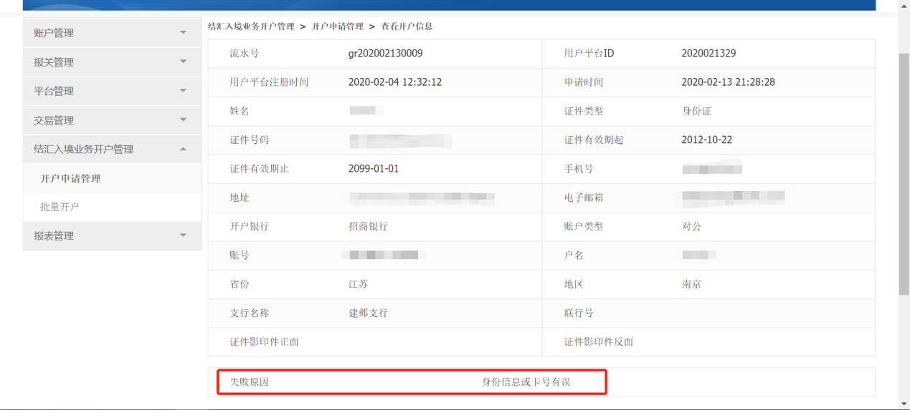
    - 上传影印件：点击进入影印件上传页面，“处理中”及“成功”状态的开户数据都可以进行补上传影印件操作；下图为“个人”及“企业”的影印件上传页面，请按要求上传，“*”为必传标志。
（注：由于“企业”类型的开户流程涉及人工审核，故为了保证人工审核的顺利进行，请及时将“处理中”状态的开户信息影印件补充上传完成，不传或未审核通过都无法完成开户）
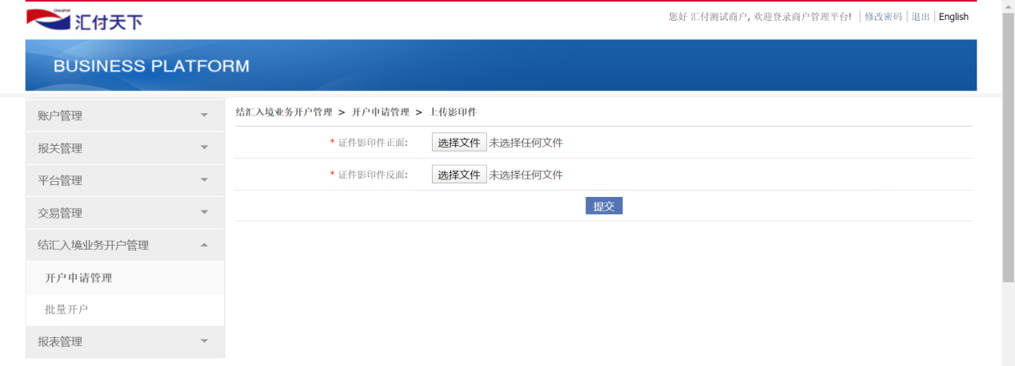
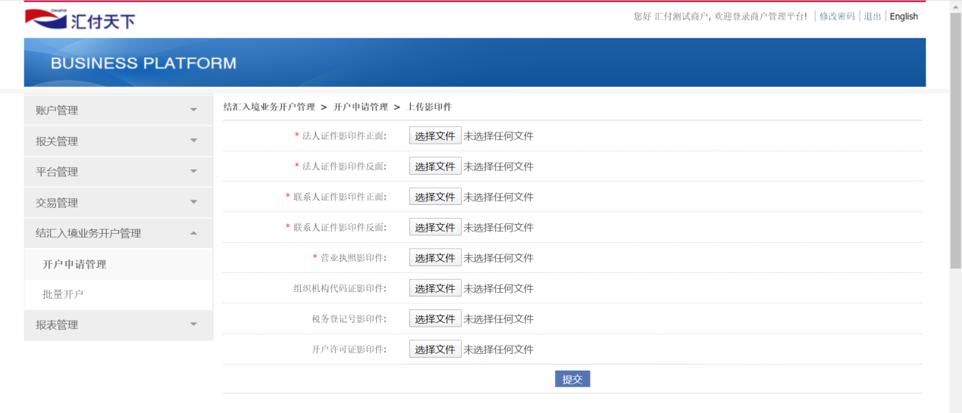

人民币出境管理
对于进口场景的资金出境，我们支持您通过我司商户控台自助完成操作。当您需要该功能时，可联系您的运营/销售申请开通此功能。
如您所知，收单资金的出境是基于收单交易明细进行申报来完成出境的。故此我们提供了两种方式供您筛选作为申报依据的订单明细来完成资金出境，分别是文件导入形式和交易筛选形式，下文将详细介绍这两种方式的具体操作流程。

交易筛选方式

6.1.1 交易筛选及提交
进入“人民币出境管理>>人民币出境订单明细”页面，如下图指示，选择“交易筛选”，进入“交易筛选”子页面。
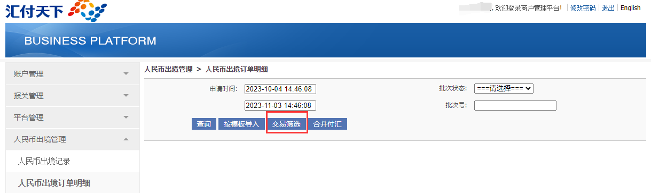
进入“交易筛选”子页面（如下图）后，按照交易时间+交易终端进行交易筛选，
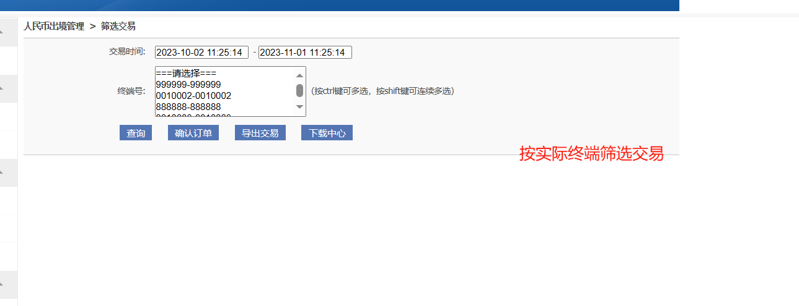

选择好您需要设定的交易时间范围和终端范围后，点击“查询”即可展示复核条件的所有交易记录；若无问题，点击“确认订单”，系统会自动汇总统计范围内的交易情况并展示供您确认。（如下图）
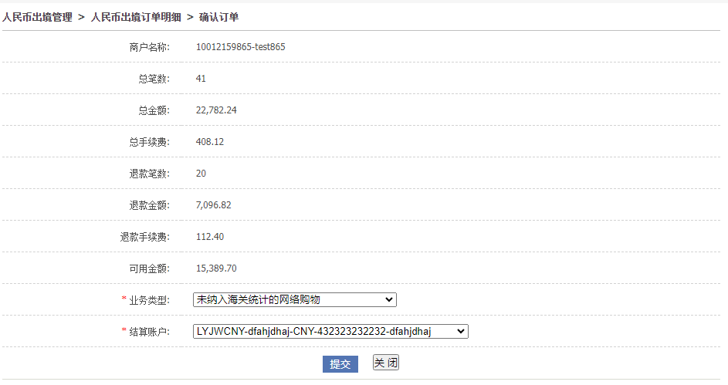
上图中“可用金额”即为您筛选范围对应的可用订单明细总额。
在“确认订单”页面，选择对应的“业务类型”（大部分客户应该都是“未纳入海关统计的网络购物”）和您期望付款到的结算账户，点击“提交”，提交成功会有下图提示：

点击关闭或直接点击菜单栏的“人民币出境订单明细”，返回到订单明细页面，可以查看您前面操作后生成的订单明细批次，参考下图：
前面的“提交”操作提交的订单明细可在下图中找到，一次操作会有一条记录，记录会展示明细的具体状态（订单明细提交后会先进行规则校验），如遇到“校验失败”可点击“详情”查看失败原因，不明确或有问题可以联系我司运营排查。

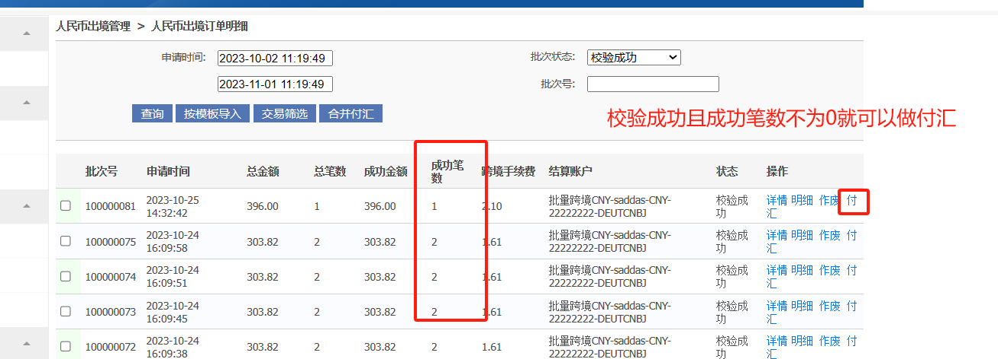

6.1.2 发起付汇
对于“校验成功”且成功笔数不为0的记录，在记录最前方可以勾选该批次订单明细，勾选一条记录后的“付汇”或勾选多条记录后点击“合并付汇”跳转至下图：二次检查确认无误后，通过验证码校验发起出境申请。
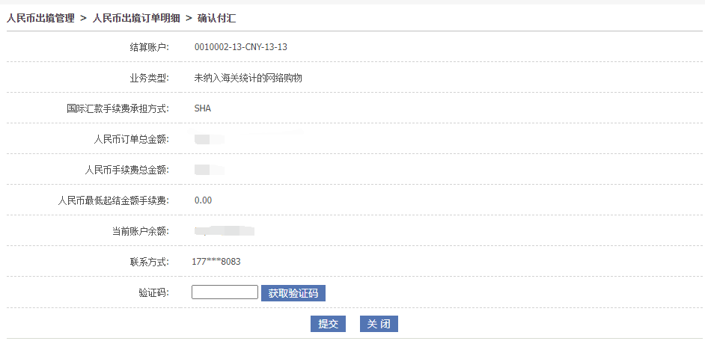
验证码校验无误确认提交后，会如下图提示“付汇确认成功”，可以回到“人民币出境订单明细”查看申请状态，对应记录的状态应变为“申请购汇成功”
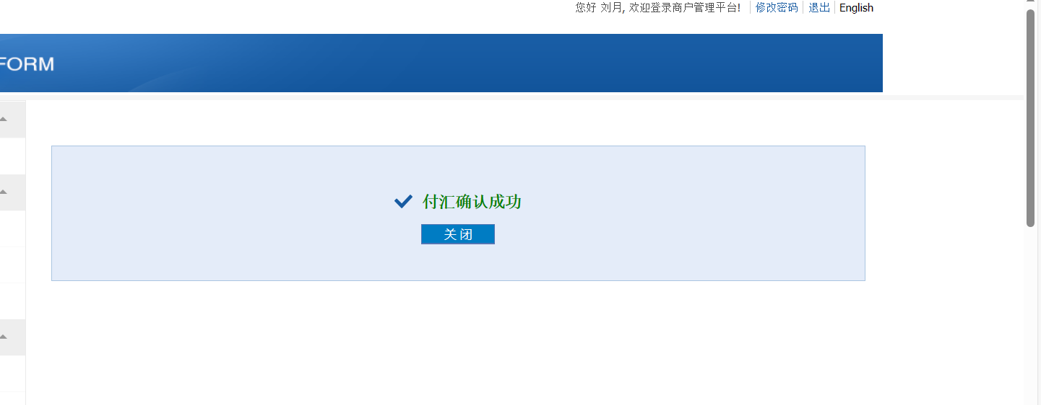

6.1.3 付汇状态跟踪
前序提交付汇申请后，系统对生成对应的付汇记录，便于您跟踪每笔付汇的具体情况。
具体的付汇状态跟踪通过“人民币出境管理>>人民币出境记录”中进行查看，如下图：
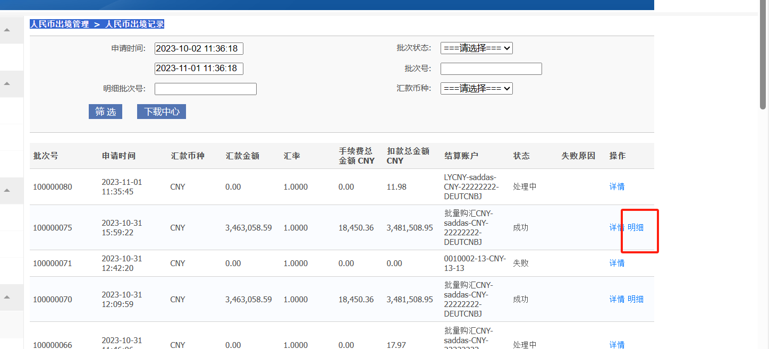
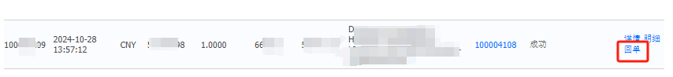
若需要事后查看某笔付汇所使用的订单明细，可以点击记录后的“明细”按钮，文件生成后进入“下载中心”下载查看。

按模板导入方式
在一些场景上，您可能希望是按照具体的金额出境而不是基于某个时间范围内的订单明细进行出境；在这个背景下，我们提供了按模板导入方式来进行订单明细的提交。
和交易筛选方式类似，您可先进入“人民币出境管理>>人民币出境订单明细”菜单页，先根据时间+终端筛选出您目标要出境的订单明细，在此明细基础上进行二次加工/筛选。
点击“查询”后，点击页面上的“导出交易”，系统会弹框提示符合条件的交易汇总情况，点击“确认导出”即可导出订单明细。
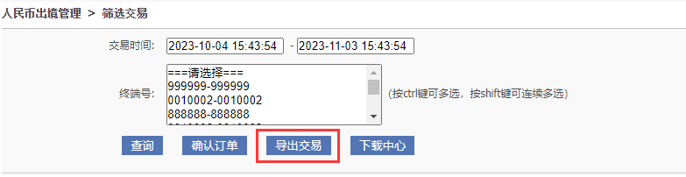
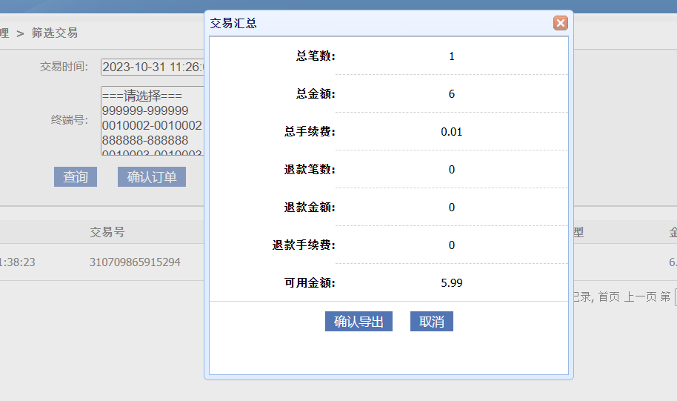
明细文件导出后，会带上对应交易记录的交易类型（消费、退款），请在二次加工后形成和需出境资金金额一致的订单明细后通过“文件导入”入口提交明细。注意订单明细要去掉退款记录，原始交易发生过退款的也应该在该笔消费记录上扣减掉退款金额。
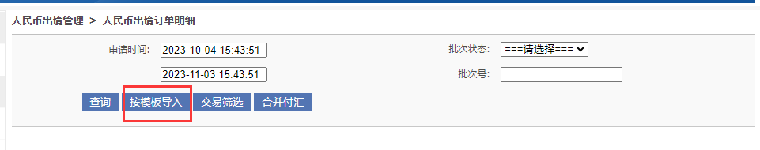
点击“按模板导入”进入文件导入页面，如下图：
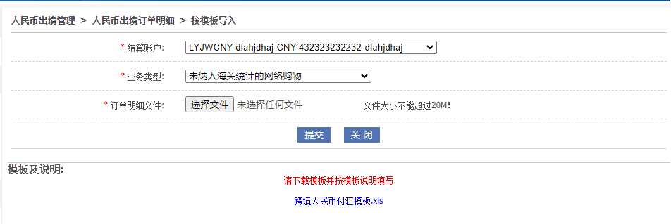
选择加工后的文件、选择“业务类型”、结算账户，点击提交，提交后如下图：

文件提交后，会形成和交易筛选方式相同的订单明细批次记录，后续的操作“付汇/合并付汇”就和交易筛选方式无区别了，此处不再赘述。

报关管理
路径：报关管理 -> 单笔报关查询

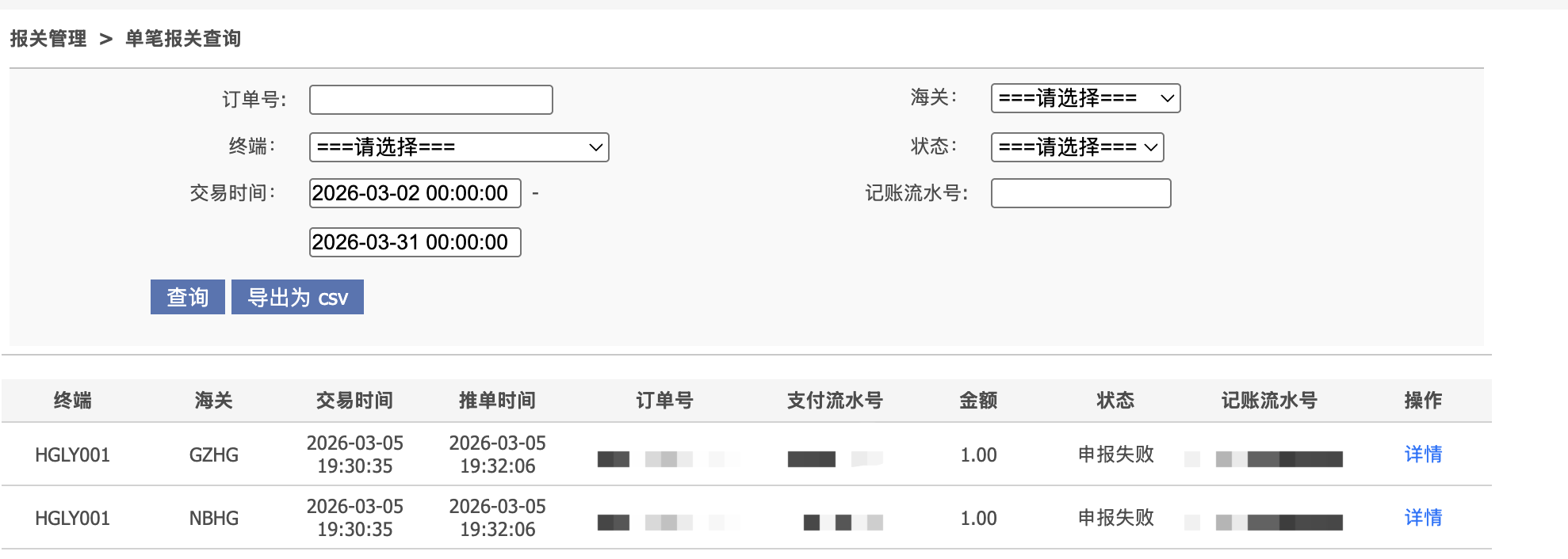

斗拱资金管理
路径：斗拱资金管理 > 斗拱资金管理

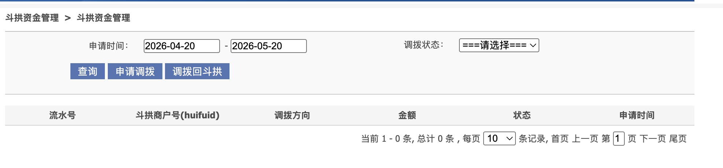
确保斗拱收单账户资金满足调拨需求后，点击菜单【斗拱资金管理】，点击【申请调拨】 进入下方页面完成调拨流程。
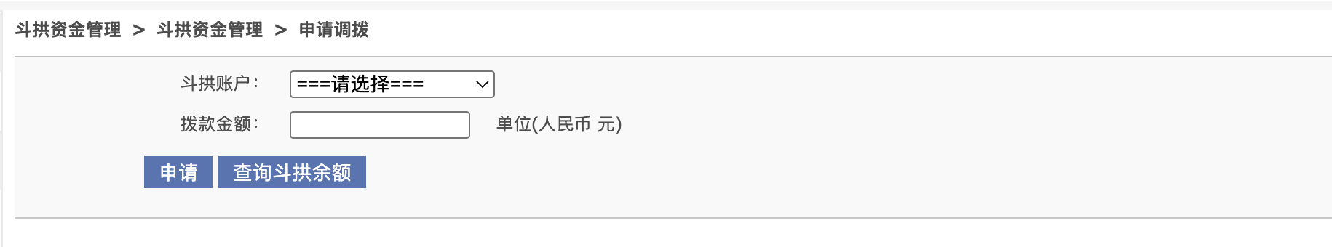
斗拱账户为收单侧的账户，可以查询斗拱账户余额。 直接输入调拨资金即可，单位元。 点击申请，若资金充足即完成调拨。

